RELATÓRIO DE MELHORIAS
MAPEAMENTO E CRONOANÁLISE DE PROCESSOS FIM DO INSS - BELO HORIZONTE

BELO HORIZONTE, NOVEMBRO DE 2018

Sumário
1. INTRODUÇÃO 4
1.1 Descrição do Projeto em Belo Horizonte 4
1.2 Termos, Definições, Abreviaturas e Acrônimos 5
1.3 Objetivos 5
1.4 Equipe de Trabalho 6
1.5 Estrutura do Relatório 6
2. REFERENCIAL TEÓRICO 7
2.1 Desafios recorrentes na gestão de operações em organizações públicas 7
2.2 Eficiência de Fluxo 8
2.3 Fatores de sucesso na cronoanálise de processos 10
2.4 Fatores de sucesso na prestação de serviços digitais 12
3. PROCEDIMENTOS METODOLÓGICOS 14
3.1 Agenda de Trabalho 14
3.2 Estratégias empregadas nas validações e cronoanálises 18
3.3 Principais dificuldades vivenciadas na coleta de dados 19
4. ANÁLISE DOS PONTOS CRÍTICOS DOS PROCESSOS 20
4.1 Principais problemas e recomendações 20
4.1.1 Problemas nos Sistemas de Informação 21
4.1.2 Alta variabilidade no processo decisório dos concessores 24
4.1.3 Baixa eficiência de fluxo 26
4.2 Resultados por Processo Fim 36
4.2.1 Processo de Atendimento 36
4.2.2 Auxílio Doença 38
4.2.3 Benefício de Prestação Continuada (BPC) 40
4.2.4 Aposentadoria por TC ou Especial 43
4.2.5 Aposentadoria por Idade Urbana ou Híbrida ou LC 142 45
4.2.6 Aposentadoria por Idade Rural 47
4.2.7 Salário Maternidade 49
4.2.8 Pensão por Morte 51
4.2.9 Certidão por TC 53
4.2.10 Auxílio Reclusão 55
4.2.11 Subprocesso Realizar Exigências Cabíveis 57
4.2.12 Síndrome Talidomida 59
4.2.13 Salário Família 60
4.2.14 Pecúlio Especial de Aposentados 62
4.2.15 Auxílio Acidente sem Auxílio Doença Precedido 63
4.2.16 Pensão Alimentícia 63
4.2.17 Jogadores de Futebol 65
5. RECOMENDAÇÕES E CONSIDERAÇÕES FINAIS 67
6. REFERÊNCIAS BIBLIOGRÁFICAS 69
7. ANEXOS 70
7.1 Anexo 1: questionário ampliado de análise de melhorias 70

INTRODUÇÃO

Descrição do Projeto em Belo Horizonte
A Gerência Executiva de Belo Horizonte pertence à Superintendência Regional Sudeste II. Oito Agências da Previdência Social (APS) fazem parte dessa gerência:
- APS Belo Horizonte – Barreiro;
- APS Belo Horizonte – Floresta;
- APS Belo Horizonte – Oeste;
- APS Belo Horizonte – Padre Eustáquio;
- APS Belo Horizonte – Calafate;
- APS Belo Horizonte – Santa Efigênia;
- APS Belo Horizonte – Santa Sul;
- APS Belo Horizonte – Venda Nova.
O trabalho de validação e cronoanálise dos “processos fim” iniciou-se no dia 12 de setembro de 2018 e foi finalizado no dia 16 de outubro de 2018. Posteriormente, foi validado o processo “Auxílio Especial Mensal aos Jogadores de Futebol”, no dia 26 de outubro de 2018.
Este trabalho de validação e cronoanálise em Belo Horizonte foi realizado nas APS Santa Efigência, Floresta e Calafate. Além disso, concessores com alta experiência em processos de benefícios de outras agências como a APS Oeste e Padre Eustáquio também participaram de algumas validações na APS Santa Efigênia.
Até dois meses antes do início deste projeto, um “Pólo Digital” funcionava na APS Santa Efigênia. Entretanto, devido a modificações nos processos de concessão de benefícios, a restruturação das metas dos concessores e a questões financeiras, esse pólo foi descontinuado. Quando a equipe iniciou o trabalho, a maioria dos concessores que estavam no pólo haviam retornado a suas agências de origem. Os poucos concessores que ainda trabalhavam no pólo, basicamente, trabalhavam com concedendo poucos processos de benefícios como “Aposentadoria por Idade Urbana ou Híbrida ou LC 142”, “Aposentadoria por TC ou Especial”, “Certidão por Tempo de Contribuição” e “Aposentadoria por Idade Rural”. Por essa razão durante a execução do trabalho se mostrou necessário envolver outras APS de Belo Horizonte.
Este trabalho, apesar do curto tempo de duração e o grande de número de agências que foram envolvidas em Belo Horizonte, é um trabalho de grande importância, visto que o INSS é uma autarquia com grandes desafios para o presente e, principalmente, para o futuro. Existe uma tendência de alteração significativa na estrutura da pirâmide etária brasileira. Assim, a tendência é que no futuro os serviços do INSS sejam requeridos em maior quantidade e também com maior eficiência, uma vez que os recursos serão cada vez mais escassos para serem direcionados a cada vez mais pessoas.
Assim, torna-se necessário o estudo dos processos atualmente utilizados no INSS para que seja possível estabelecer um padrão a ser seguido por todas as unidades, bem como estabelecer, por meio de um processo de cronoanálise, os tempos de atendimento ideais para cada procedimento e atendimento prestado pelas APSs. Portanto, o problema de pesquisa que orienta a condução deste trabalho pode ser assim definido: Como padronizar os processos de concessão de benefício com seus respectivos tempos de atividades em Belo Horizonte?

Termos, Definições, Abreviaturas e Acrônimos

Termo | Definição
APS | Agências da Previdência Social
AR | Aviso de Recebimento
BPC | Benefício de Prestação Continuada
CBO | Classificação Brasileira de Ocupações
CCIR | Certificado de Cadastro de Imóvel Rural
CNIS | Cadastro Nacional de Informações Sociais
GET | Sistema Gerenciador de Tarefas
SABI | Sistema de Administração de Benefícios por Incapacidade
CTC | Certidão de Tempo de Contribuição
DER | Data de Entrada do Requerimento
DUT | Data do Último Dia Trabalhado
INCRA | Instituto Nacional de Colonização e Reforma Agrária
INSS | Instituto Nacional do Seguro Social
ITR | Imposto sobre a Propriedade Territorial Rural
MDS | Ministério do Desenvolvimento Social
MPAS | Ministério da Previdência e Assistência Social
RGPS | Regime Geral de Previdência Social

Objetivos
Esse trabalho apresenta como objetivo geral sistematizar os processos de concessão de benefício com seus respectivos tempos de atividades em Belo Horizonte. Além disso, esta pesquisa tem como objetivos específicos:
- Validar e levantar melhorias de todos os processos fim solicitados por Brasília;
- Realizar a cronoanálise desses processos;
- Levantar os fatores que impactam implantação do INSS Digital;
- Descrever os principais problemas verificados nos processos fim analisados;
- Analisar a causa raiz desses principais problemas;
- Sugerir melhorias para esses problemas.

Equipe de Trabalho
A equipe multidisciplinar de trabalho é constituída, conforme orientação do manual de trabalho, de um Coordenador, uma Pesquisadora Líder e quatro Pesquisadores de Campo, de diversas áreas e formações, com conhecimentos e habilidades complementares (Quadro 1).
A equipe de trabalho foi formada pelas seguintes pessoas:
Quadro 1 – Equipe de trabalho no Projeto INSS Digital
Função | Identificação | Formação Acadêmica
Coordenador | Prof. Lauro Freitas | Doutor em Administração CEPEAD/UFMG  Mestre em Engenharia de Produção UFMG  Coordenador da Engenharia de Produção da PUCMinas
Líder de equipe | Prof. Elisa Granha Lira | Mestre em Administração CEPEAD/UFMG  Professora da Faculdade Pitágoras
Pesquisadores de Campo | Gabriela Miranda | Bacharel em Engenharia de Produção - UFMG
 | José Augusto | Graduando em Engenharia de Produção - PUCMinas
 | Daniela Ramalho | Graduanda em Engenharia de Produção - PUCMinas
 | Marcos Paulo | Graduando em Engenharia de Produção - PUCMinas
Fonte: Elaborado pelos autores

Estrutura do Relatório
Este relatório compõe-se de cinco seções, incluindo esta Introdução, que compreende o problema de pesquisa e seus objetivos. Na segunda seção, descreve-se o referencial teórico, que discorre sobre a literatura acadêmica pertencente ao tema, apresentando os principais conceitos e as teorias relacionados, os quais serão a base para as análises a serem realizadas. Na terceira seção, discutem-se os aspectos metodológicos adotados nesse projeto. Na quarta seção, procede-se à análise e à discussão dos resultados da pesquisa de campo, comparando-os com a literatura revisada. Na quinta seção, formulam-se as recomendações e considerações finais com a citação de suas limitações e propostas para estudos futuros.

REFERENCIAL TEÓRICO

Desafios recorrentes na gestão de operações em organizações públicas
Para compreender os desafios pelos quais as organizações públicas brasileiras têm passado é necessário regressar ao início da década de 1980 para analisar o surgimento de um movimento pragmático, sem caráter ideológico, que se propôs a reformar a estrutura e a forma de governança do Estado, na busca por uma maior eficiência dos órgãos públicos. Esta proposta de um “Novo Modelo de Estado”, com características de modernidade e agilidade, é conhecida academicamente por New Public Management ou “Nova Gestão Pública” (KETTL, 2007).
Reformadores da Nova Gestão Pública de países como Inglaterra, Estados Unidos e Austrália estavam preocupados com a insatisfação do público com os serviços prestados pelos seus Estados, normalmente caracterizados por longas filas de espera, atendimento descortês, demora de decisões e, em situações mais críticas, pela prática do suborno aos servidores públicos. Tais desafios também faziam e ainda fazem parte do cotidiano de alguns órgãos públicos brasileiros.
Na visão dos reformadores, grande parte da origem dessa ineficiência estava enraizada no próprio Modelo Burocrático Weberiano, como por exemplo: na hierarquia burocrática e autoritária que não funcionava e gerava uma rigidez organizacional, nas longas cadeias de comando que contribuíam para a demora no processo decisório, no excesso de regras e procedimentos que impediam o gestor público de gerenciar e na centralização de decisões nas mãos no topo da hierarquia organizacional.
Diante do cenário de perda de poder e legitimidade do Estado perante o público, os reformadores argumentavam que um ambiente de contínuas mudanças tecnológicas e de globalização exigia, ao contrário, um aparato governamental mais ágil e flexível, tanto em sua dinâmica interna quanto em sua capacidade de adaptação a mudanças (DURST; NEWELL, 1999).
Nesta nova definição de atuação, pelo menos duas perspectivas de mudança se destacaram. A primeira diz respeito à redistribuição de competências e recursos de coordenação entre diferentes níveis institucionais e organizacionais, governamentais e não governamentais, permitindo o pluralismo institucional nas funções públicas, ao contrário do antigo modelo de monopólio estatal. Na visão dos reformadores, o monopólio contribuiu para a formação de um Estado grande, moroso e ineficiente. As palavras de ordem pregadas eram a livre concorrência e a redução do Estado que foram observadas no Brasil, por exemplo, nas áreas da saúde e educação superior.
A segunda frente de mudanças, cuja análise interessa mais a este estudo, corresponde à adoção de uma administração gerencial, flexível e eficiente, voltada para atender aos cidadãos e ao desenvolvimento econômico e social. Esse discurso de melhorar o desempenho do Estado foi batizado por “Gerencialismo” e contribuiu para que a Nova Gestão Pública se inspirasse em práticas gerenciais provenientes do setor privado e incorporasse valores de eficiência, eficácia e efetividade às rotinas dos órgãos públicos.
As tentativas de gestores públicos de incorporar ideias, práticas e ferramentas gerenciais é inspirada nas best practices empresariais e foi alicerçada principalmente na medição do desempenho organizacional (BRYSON et al., 2014). Esta prática gerencial é vista por Kettl (2007) como a “pedra fundamental” ou “base essencial” para a maioria das reformas públicas globais. A importância dada à avaliação de desempenho deve-se a sua capacidade de produzir dados e informações que são fundamentais para as futuras decisões de políticas públicas e de natureza administrativa.
As avaliações de desempenho também podem ajudar a precisar se uma determinada agência de serviços públicos foi eficiente e se determinadas políticas públicas estão funcionando ou não. Convém lembrar que por meio da avaliação de desempenho, o Estado pode prestar contas aos cidadãos, permitindo aos mesmos que compreendam o que lhes é oferecido em compensação às taxas e impostos que pagam.
A adoção de um sistema de avaliação de desempenho, por si só, implica no desdobramento de um significativo conjunto de ações, tais como: a elaboração de missão, definição de metas e objetivos organizacionais; a construção de indicadores de desempenho e mecanismos de aferição da produção (meios) e dos resultados (fins). As questões envolvidas na sua construção não são simples e a busca por melhores medidas de desempenho tem sido um esforço permanente, mesmo para os países pioneiros na implantação de sistemas de avaliação (JOHNSEN, 2005).
A incorporação dos indicadores de desempenho pode contribuir para o surgimento de um conjunto de efeitos perversos e disfuncionais (Lynn, 1998) gerando custos diretos e indiretos (Pidd, 2005) e possibilidades de intensos conflitos e rivalidades entre profissionais dentro do órgão publico (CHEUNG, 2002).
Assim como os sistemas de avaliação de desempenho, uma das transformações mais recentes e importantes vivenciadas pelos órgãos públicos diz respeito prestação de serviços com máxima eficiência de fluxo, tema descrito na próxima seção.

Eficiência de Fluxo
O objetivo desse trabalho é aumentar a eficiência nos processos de concessão de benefícios do INSS. Assim, torna-se crucial tratar do tema de eficiência sistêmica, uma vez que muitas vezes melhorias locais não implicam necessariamente em melhorias globais. O pensamento sistêmico é bem exemplificado no trabalho de Modig e Åhlström (2015). Os autores comparam duas mulheres que tiveram diferentes experiências no processo de diagnóstico de um câncer de mama.
Uma experiência exemplifica o modelo tradicional de foco nos recursos, enquanto a outra demonstra o que seria um processo focado no cliente. O processo de diagnóstico da doença da primeira mulher abrangeu várias organizações e funções (Unidade Básica de Saúde, mamografia e ultrassom, hospital, citologia e hospital), as quais focavam na eficiência interna de seus recursos e em sua área de competência. Consequentemente, o tempo desde a primeira visita à Unidade Básica de Saúde até o diagnóstico foi extremamente longo quando comparado ao tempo real de agregação de valor dos exames do processo de diagnóstico. A primeira mulher gastou 42 dias para ter o diagnóstico da doença. Em contraste, a segunda mulher passou por um processo bem distinto, o qual foi centralizado em uma única organização, cujo foco era a necessidade específica do paciente de diagnosticar câncer de mama.
Assim, essa instituição abrangia diferentes áreas de competência específicas. Desde o primeiro contato até o diagnóstico, a segunda mulher levou duas horas. Ou seja, seu processo de diagnóstico foi 500 vezes mais rápido do que o da primeira mulher. Esses dois casos são exemplificados na Figura 1.
Figura 1 - Comparação dos casos
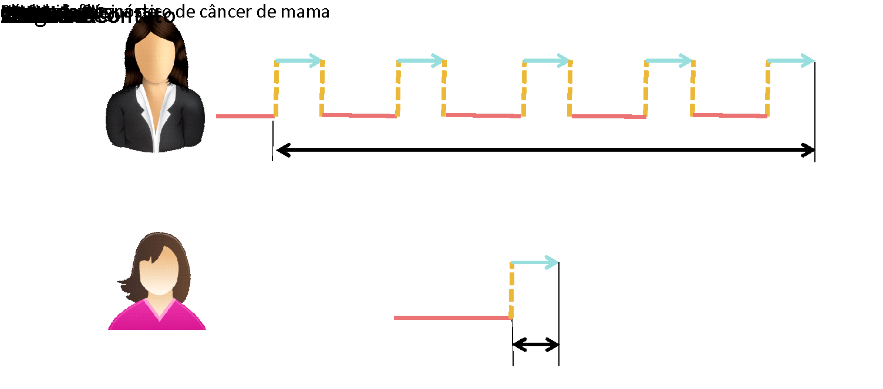
Fonte: Elaborada pelos autores

A Tabela 1 compara a eficiência de fluxo dos dois casos exemplificados.
Tabela 1 - Comparação dos casos “A” e “B” em termos de eficiência de fluxo.

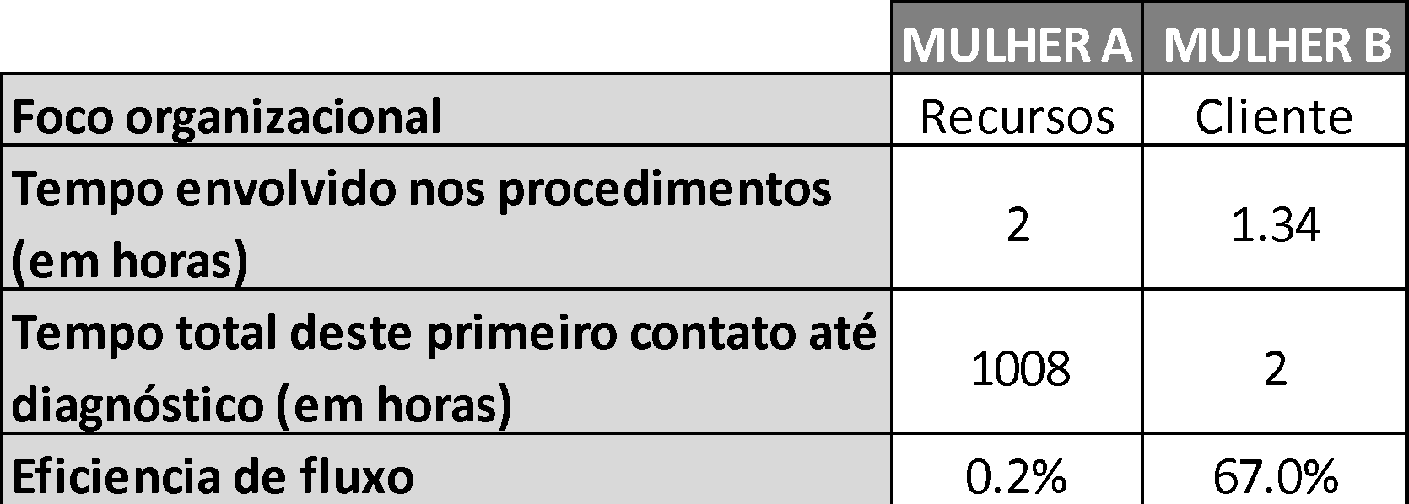
Fonte: Elaborada pelos autores

O foco na eficiência de recursos nada mais é do que usar os recursos disponíveis o máximo possível. Ainda hoje, a maioria das organizações continua a adotar essa perspectiva (MODIG; ÅHLSTRÖM, 2015). Segundo esses autores, isso pode ser evidenciado, por exemplo, pela adoção de indicadores de eficiência de recursos. Esses indicadores, basicamente, tratam da medição de quanto um recurso é utilizado em relação a um período específico. Tais indicadores podem tratar de equipamentos específicos ou podem ser usados em níveis de abstração maior do que equipamentos ou pessoas com o uso combinado de recursos (MODIG; ÅHLSTRÖM, 2015). Existe um grande motivador para essa abordagem dominar o mundo empresarial atual: aparentemente, à primeira vista, faz sentido, sob uma perspectiva econômica, focar na eficiência interna dos recursos pensando no custo de oportunidade.
De outro lado, a eficiência de fluxo foca na “unidade” processada da organização. Em serviços de saúde, as unidades a serem processadas são os pacientes. A eficiência de fluxo pode ser medida pelo tempo efetivo das atividades que agregaram valor ao processo em relação ao tempo total de atravessamento – ou seja, o tempo desde o primeiro contato até o diagnóstico.
Segundo Modig e Åhlström (2015), o fato de a eficiência dos recursos não estar correlacionada com a eficiência do fluxo pode ser explicado pelo paradoxo da eficiência, cujo princípio básico é o trabalho supérfluo. Quando se foca apenas na eficiência dos recursos, a eficiência de todo o fluxo que perpassa esses recursos é afetada, uma vez que essas ações primárias geram necessidades secundárias, as quais apesar de aparentemente se mostrarem necessárias e agregadoras de valor, são, em verdade, muitas vezes, desnecessárias e representam um desperdício financeiro e temporal para as organizações. Assim, o paradoxo está no fato de que o foco na eficiência de recursos gera uma ineficiência no fluxo, pois grande parte dessa utilização dos recursos de forma eficiente gera trabalhos supérfluos e atividades que não agregam valor. Fatores de sucesso no mapeamento e redesenho de processos.

Fatores de sucesso na cronoanálise de processos
Segundo Niebel e Freivalds (2007), o estudo de tempo por meio da cronometragem direta das operações é um método utilizado para determinar um dia de trabalho justo. Este por sua vez é caracterizado pela quantidade de trabalho produzida por um profissional qualificado quando trabalhando em um ritmo normal de trabalho e efetivamente utilizando o tempo quando o trabalho não está restrito a limitações de processo.
Assim, é importante que durante a realização de cronoanálises se tome o devido cuidado com esses três pontos mencionados em negrito de forma a aumentar a qualidade do trabalho realizado:
- Operador qualificado: operador já devidamente treinado na tarefa que consegue executá-la sem ficar fatigado e sem interferência da curva de aprendizado.
- Ritmo normal: o ritmo de execução da operação não deve gerar riscos de qualidade, segurança ou fadiga no trabalhador com o passar do tempo;
- Uso efetivo do tempo: usar efetivamente o tempo é realizar as atividades sem a necessidade de paradas não planejadas para descanso.

Estudos de tempo podem ser realizados com os mais variados objetivos (Barnes, 1977; Niebel e Freivalds, 2007):
- Estabelecimento de padrões;
- Planejamento: determinar necessidade de alocação de pessoas, cálculo da capacidade de um equipamento e layout - estações de trabalho e processos;
- Avaliação do operador: checar desenvolvimento do empregado;
- Estimativa de custos e controle do orçamento: estabelecimento de custos de pessoal, relatórios de eficiência e relatórios financeiros;
- Redução de custos: melhorias nos métodos, ferramentas e condições de trabalho, estimativa de redução de custo de pessoal e avaliação de sugestões de empregados.

Independentemente do objetivo, um estudo de tempo pode ser realizado conforme as etapas abaixo. Seguir essas etapas é fundamental para aumentar a qualidade do trabalho de cronoanálise e reduzir ao máximo um enviesamento oriundo de um mau planejamento.
Passo 1 - Estudo da atividade a ser analisada
Antes de se iniciar um estudo de tempo, deve-se levantar os dados disponíveis e estudar as atividades a serem avaliadas e o fluxo em que se encontram;

Passo 2 - Comunicação dos envolvidos e definição da equipe do projeto
A partir da definição do escopo de atuação, é crucial que todos os envolvidos sejam devidamente comunicados. A maioria dos estudos de tempo muitas vezes são dificultados ou até inviabilizados por problemas de planejamento e comunicação.

Passo 3 – Definição do profissional a ser cronometrado
O operador a ser avaliado não deve ser escolhido de forma aleatória ou conforme a conveniência. Algumas diretrizes são importantes em sua escolha:
- Não se deve escolher o operador mais rápido nem o mais lento. Deve-se optar pelo operador 50%, ou seja, pelo operador mediano;
- O operador deve estar treinado na tarefa. A curva de aprendizado não deve interferir nos dados coletados;
- Importante sempre alinhar com operadores o que está sendo feito: trabalho está sendo cronometrado e não operadores.

Passo 4 – Registro dos detalhes da atividade
Antes de realizar a cronometragem em si, recomenda-se acompanhar a atividade a ser realizada com o intuito de compreender sua sequência, as distâncias percorridas, o número de funcionários que realizam essa atividade, as ferramentas necessárias e outros detalhes.

Passo 5 - Análise da atividade a partir de elementos de trabalho
A atividade a ser analisada deve ser quebrada em elementos menores, os quais chamamos de elementos de trabalho que representam o menor incremento de trabalho que pode ser transferido para outra pessoa.

Passo 6 - Determinação do tamanho da amostra
Nessa etapa será definido quantos ciclos serão necessários coletar. Isso pode ser feito através de tabelas padrão ou através de fórmulas estatísticas. Convém ressaltar que nesta pesquisa, procurou-se realizar o maior número possível de medições, sem cálculo amostral.

Passo 7 - Medição e análise dos tempos
Em seguida, deve-se realizar a medição. Entretanto, antes de realizá-la é recomendável realizar algumas atividades preparatórias como:
- Definir quem serão as pessoas que coletarão os dados;
- Realizar uma reunião com essas pessoas para padronizar o método de coleta que consiste no preenchimento do formulário, alinhamento dos elementos de trabalho e breakpoints;
- Reunir e comunicar os demais stakeholders sobre o que será feito;
- Levantar e organizar os objetos que serão necessários para realizar a coleta: cronômetro, celular, prancheta, formulários, câmera, entre outros.

Fatores de sucesso na prestação de serviços digitais
O desenvolvimento tecnológico dos últimos 30 anos gerou um impacto notável no modo como serviços têm sido produzidos e entregues pelas organizações públicas e privadas. O avanço expressivo nas áreas de telecomunicações e tecnologia de computadores tem contribuído para melhoria na produtividade e redução de custos organizacionais, motivos que levaram a rápida adoção de serviços eletrônicos pelas organizações públicas (VAN DEURSEN, et al., 2009).
A adoção de serviços eletrônicos também é capaz de conferir os seguintes benefícios aos órgãos públicos e aos usuários dos serviços: melhor utilização dos recursos humanos pela maior possibilidade de distribuição da demanda (Buckley, 2003); a conveniência para o usuário de solicitar o serviço quando desejar sem enfrentar filas; minimizar o stress de trabalhadores de linha de frente (Lovelock; Wirtz, 2006); possibilitar ao cidadão-usuário do serviço acompanhar e controlar remotamente o processo de prestação do serviço (Johnston; Clark, 2002); e a melhora na comunicação entre a instituição pública e o cidadão-usuário dos serviços.
Especificamente no caso brasileiro, foi na segunda metade da década de 1990 que os órgãos públicos iniciaram suas plataformas de serviços eletrônicos por meio de Web sites, envio de mensagens a aparelhos celulares por SMS e centrais de atendimento telefônico. Desde então, a prestação dos serviços eletrônicos tem se intensificado ainda que de maneira não homogênea na população brasileira. Estudo realizado pelo Comitê Gestor da Internet do Brasil em 2011 revelou que o uso dos serviços eletrônicos no País tem se concentrado na camada da população mais escolarizada, mais jovem e de maior poder aquisitivo.
Para o alcance de tais benefícios supracitados, a liderança dos órgãos públicos deve estar atenta não somente ao perfil dos usuários dos serviços públicos eletrônicos, mas também aos seguintes fatores críticos de sucesso:
- Preparando para a coprodução do serviço – Nem todos os usuários de serviços gostam de utilizar ou estão familiarizados com equipamentos de autosserviço ou canais eletrônicos de comunicação. Neste sentido, as organizações públicas e privadas devem preparar seu público para a coprodução do serviço ou optar por tecnologias mais familiares, como os serviços por telefone em call centers, por exemplo, (LOVELOCK; WIRTZ, 2006). Convém também ressaltar que uma parcela significativa da população ainda possui acesso à tecnologia da informação;
- Treinamento de servidores – A relação entre pessoas e tecnologia também merece atenção junto ao público interno. É de fundamental que a força de trabalho esteja tecnicamente preparada para lidar com os novos sistemas de informação, novos dispositivos e fluxos de dados. Neste sentido, investimentos em treinamentos contínuos serão necessários para a garantia da eficiência desejada bem como para o desenvolvimento de uma nova cultura organizacional;
- Projeto de Web site e aplicativos – No tocante a adoção de web site e aplicativos, a boa navegabilidade e a velocidade de carregamento de informações via downloading e uploading merecem atenção dos gestores púbicos (VOSS, 2004). A confiança no site também tende ser uma preocupação chave, pois pode encorajar ou não o uso pelos cidadãos-usuários (JOHNSTON; CLARK, 2002);
- Investimentos em TI – Considerando que a Tecnologia de Informação (TI) tem mudado em ritmo intenso, a escolha correta da base tecnológica para a prestação dos serviços pode evitar custos recorrentes de atualização de sistemas e plataformas. Convém ressaltar que o incremento de tecnologia normalmente implica em significativos investimentos na aquisição e manutenção de máquinas, sistemas e equipamentos e que a complexidade desta infraestrutura está diretamente relacionada à quantidade e a variedade dos serviços que o órgão público deseja oferecer;
- Criação e redução de expectativas – Se por um lado o acesso ao serviço pela internet pode conferir ao cidadão solicitações em poucos minutos, por outro, ele também pode gerar expectativas de retorno dos órgãos públicos na mesma velocidade. Para reduzir a ansiedade e a incerteza dos cidadãos, a literatura recomenda, por exemplo, que respostas automáticas devem ser incorporadas aos sistemas (LOVELOCK; WIRTZ, 2006). Também é preciso informá-lo sobre o tempo estimado do retorno para a solicitação; e
- Motivação para a entrega do serviço eletrônico – Preocupados com a eficiência organizacional, muitos planejadores da mudança concentram suas atenções na criação de Serviços Digitais exclusivamente para o lado interno da oferta (Institucional) desconsiderando o lado da demanda (Cidadão). Neste sentido, gestores acabam desconhecendo o perfil dos cidadãos que acessam os serviços eletrônicos, negligenciam as reais necessidades de serviços e as reclamações relacionadas à sua entrega.

PROCEDIMENTOS METODOLÓGICOS

Agenda de Trabalho

Na Tabela 2 são apresentados os 22 processos fim ratificando se os mesmos foram validados e/ou cronometrados. Alguns “processos raros” tais como “síndrome talidomida” e “pecúlio especial de aposentados” só foram possíveis de serem validados.
Em outros casos nem a validação foi possível como é o caso de processos como “Pensão Mensal Vitalícia Seringueiros”, “Aposentadoria de Anistiado”, “Pensão por Morte de Anistiado”, “Pensão Especial Hemodiálise” e “Trabalhador Avulso Portuário”. Posteriormente, solicitou-se a validação do processo “Auxílio Especial Mensal aos Jogadores de Futebol”, a qual foi realizada em paralelo com a validação dos processos meio no dia 26 de outubro de 2018.
Vale ressaltar que se mostrou inviável o cronograma de trabalho originalmente proposto pelo “Manual para Execução em Campo” (Quadro 2), pelas seguintes razões:
- A dificuldade de alocar concessores para validações, visto que em Belo Horizonte os concessores do da APS Santa Efigência estavam voltados para processos de aposentadorias. Assim, o trabalho teve que ser realizado em várias agências: Santa Efigênia, Floresta e Calafate. Além disso, concessores da APS Oeste e Padre Eustáquio participaram de algumas validações na APS Santa Efigênia;
- Necessidade de processar os dados para garantir a qualidade das informações coletadas. Com esse intuito, foram sempre alocados entre as validações e cronometragens dias “livres” para serem usados na atualização dos documentos a serem entregues.

Quadro 2 - Possível cronograma para execução de validação e cronoanálise em paralelo
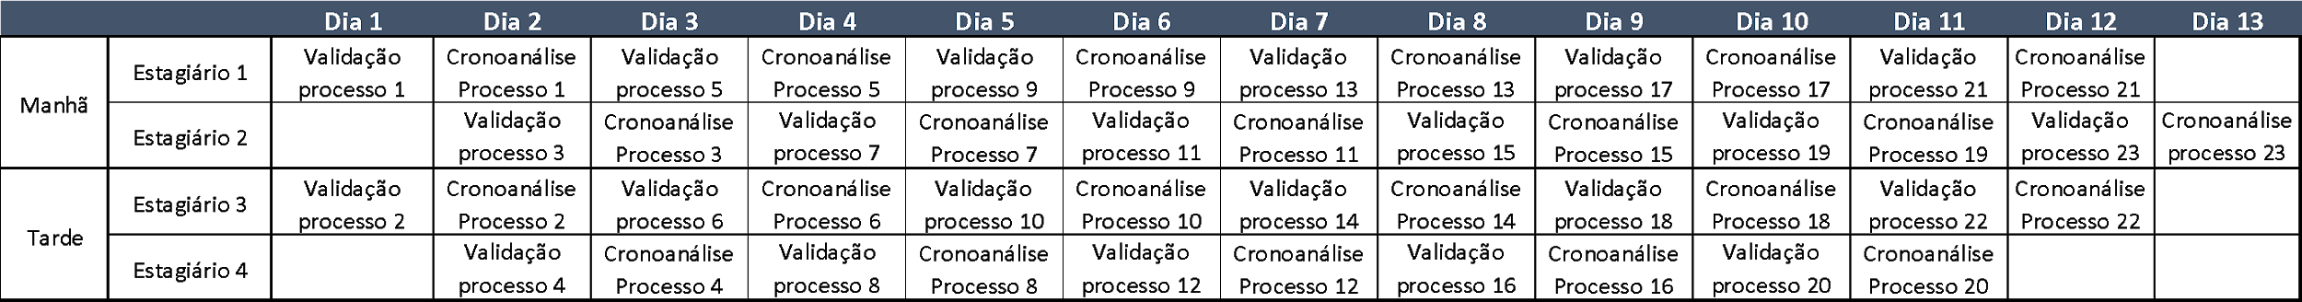
Fonte: Manual para Execução em Campo

A Figura 2 ilustra como foi o cronograma real das validações e cronometragens realizadas pela equipe de Belo Horizonte.

Figura 2 - Cronograma real de execução das validações e cronoanálises
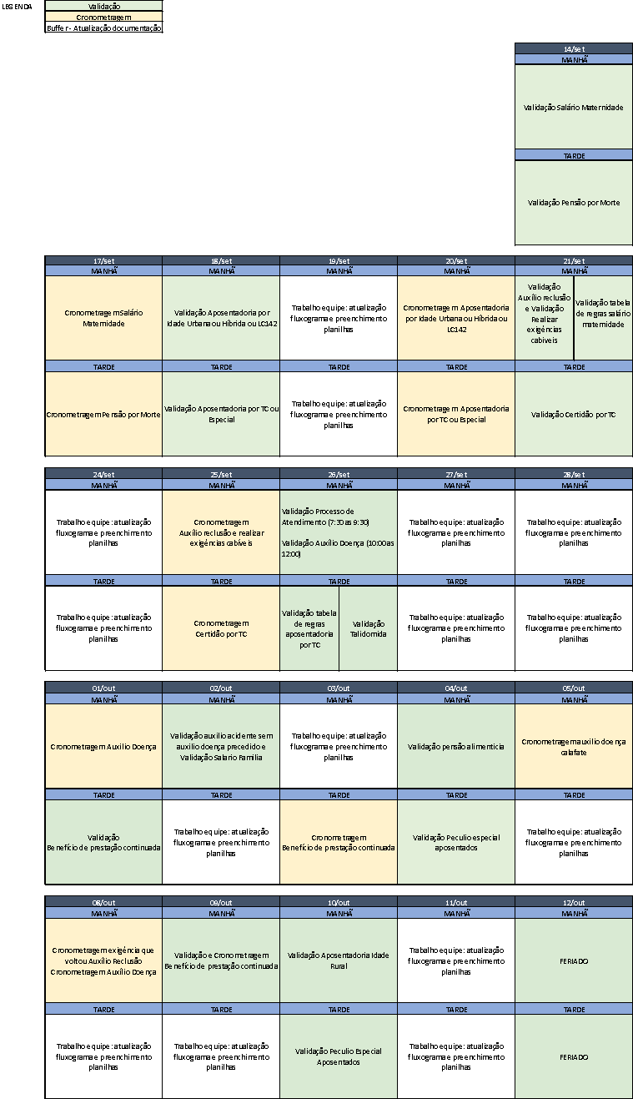
Fonte: Elaborada pelos Autores

Tabela 2 – Processos Fim Validados e Cronometrados
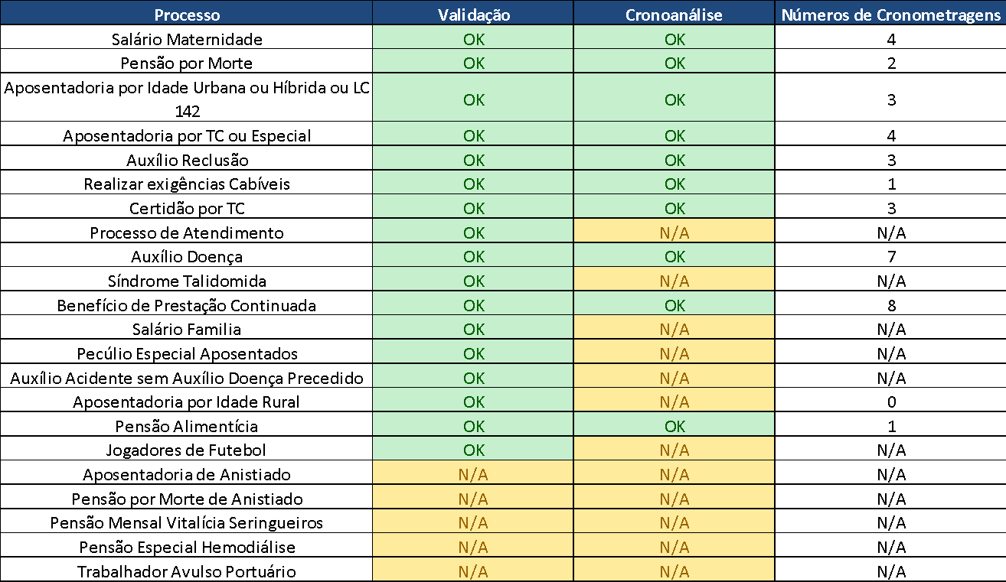
Fonte: Elaborada pelos Autores
Tabela 3 – APS participantes das validações e cronometragens
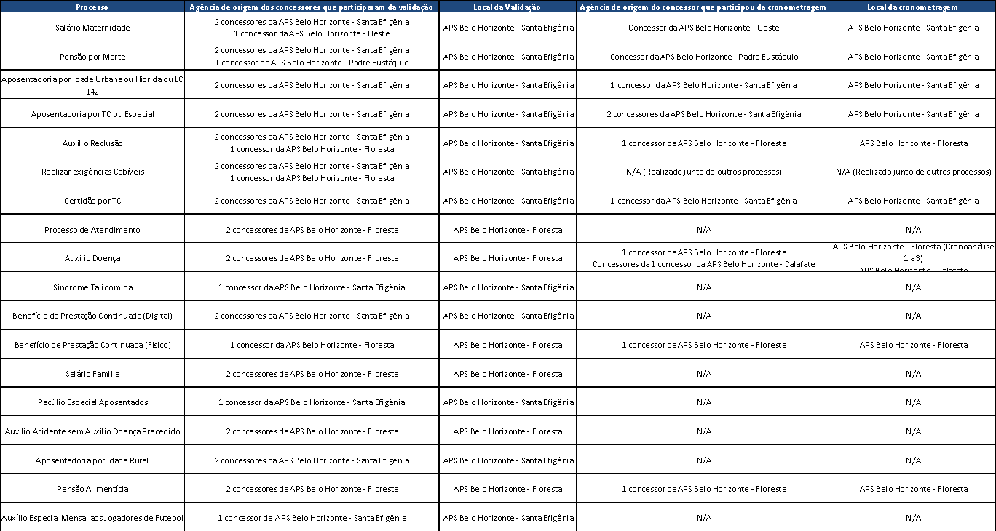
Fonte: Elaborada pelos Autores

Estratégias empregadas nas validações e cronoanálises
Com o objetivo de aumentar a eficiência e qualidade do trabalho, várias estratégias foram empregadas durante as validações e cronoanálises.
Durante a validação, seguindo as recomendações da literatura, optou-se por escolher servidores especializados ou com amplo conhecimento do processo. Além disso, os fluxogramas foram impressos em A1 de forma que fosse fácil acompanhar e reforçar os pontos de modificação com os concessores durante as validações.
Figura 3 – Fluxograma impresso em A1 após validação
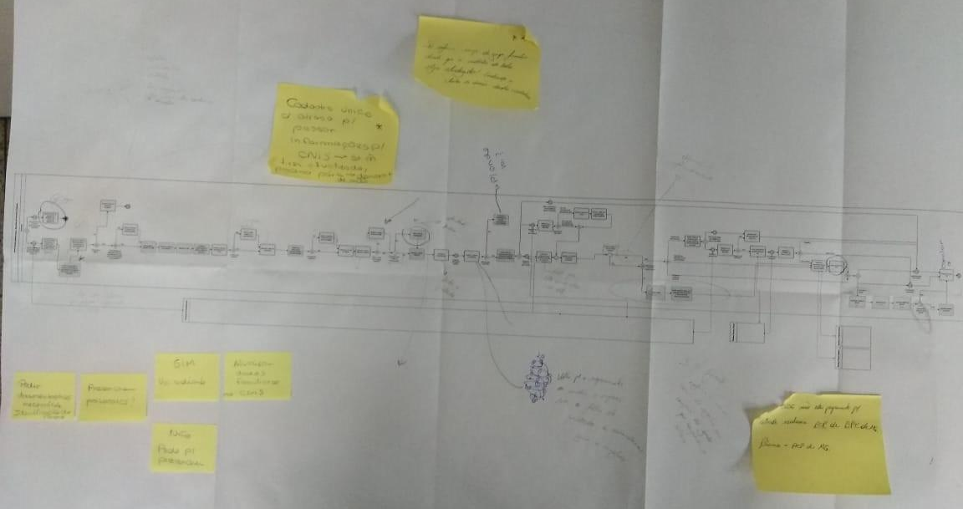
Fonte: Elaborada pelos Autores

Outro ponto importante é que o questionário de melhorias foi ampliado de forma a aproveitar ao máximo a expertise dos concessores para levantar pontos de melhoria dos processos (Anexo 1). Muitas vezes os estagiários levavam laptop próprio e preenchiam o questionário de melhorias em paralelo com a entrevista dos concessores de forma a otimizar o tempo dos estagiários.
Quanto às estratégias utilizadas nas cronoanálises, estas sempre foram realizadas com os concessores que participaram das validações, conforme sugerido pelo Manual de Execução. Muitas vezes optou-se por anotar os tempos das atividades nos fluxogramas atualizados após as validações também impressos em A1. Outra estratégia utilizada foi levar os laptops e já ir atualizando a planilha de medições em paralelo com a cronometragem. Essa estratégia foi empregada para otimizar o tempo “livre” dos estagiários para atualizar a documentação envolvida em cada processo.

Figura 4– Cronometragem: tempos anotados em fluxograma atualizado impresso em A1
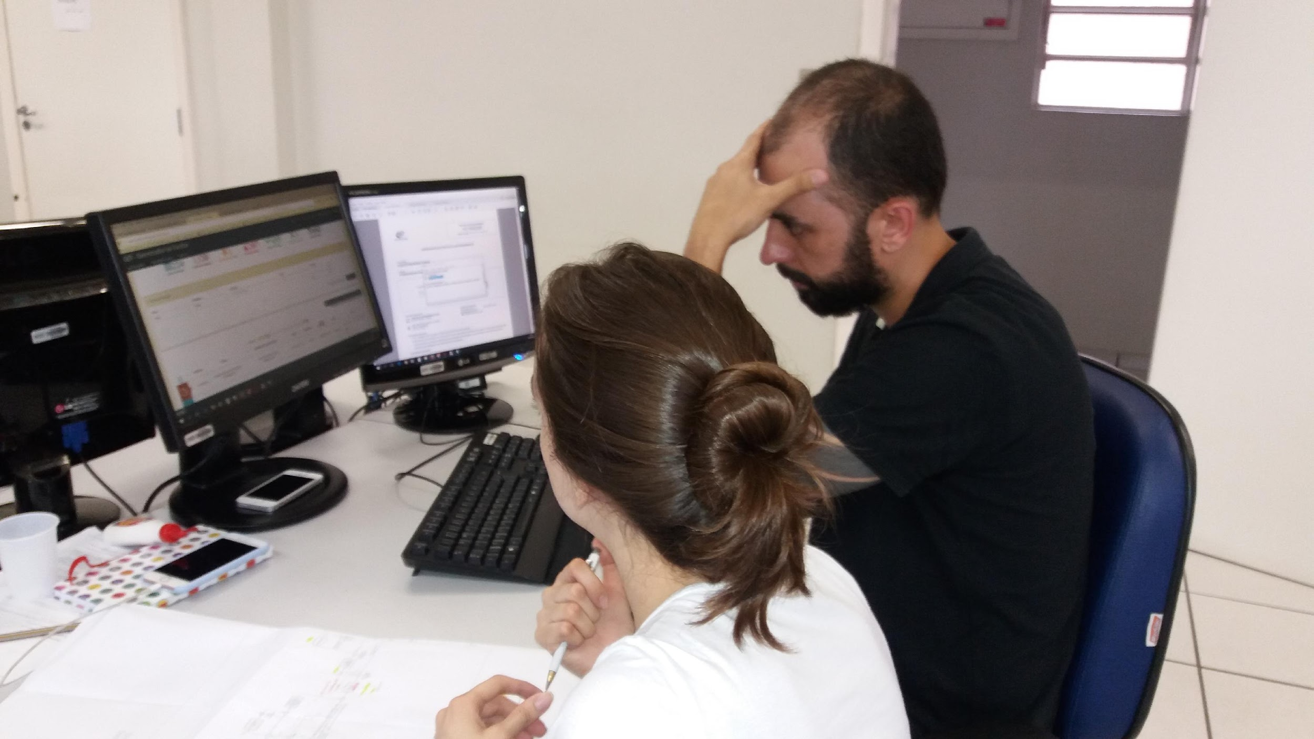
Fonte: Elaborada pelos Autores

Figura 5 – Cronometragem: tempos anotados na planilha de medições em paralelo com cronometragem
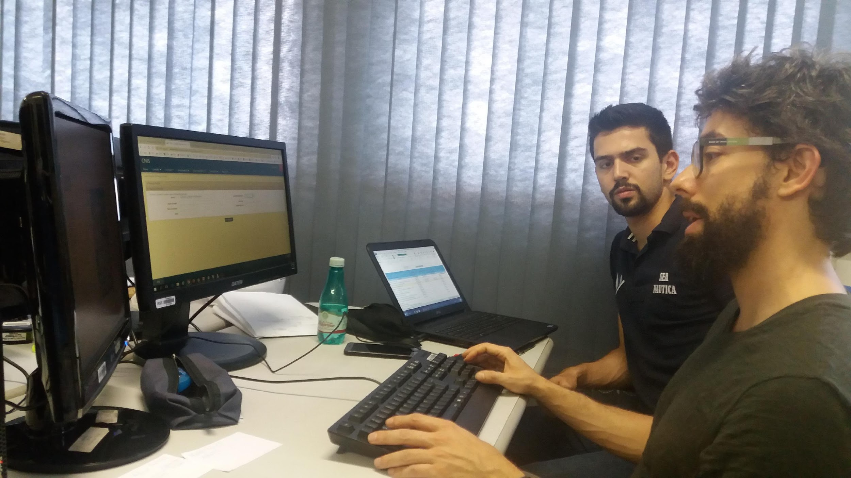
Fonte: Elaborada pelos Autores

Principais dificuldades vivenciadas na coleta de dados
Durante as validações e cronoanálises várias dificuldades foram vivenciadas:
- Alguns processos são raramente realizados nas agências;
- A especialização do trabalho nas Agências;
- Alto tempo necessário para processar informações sem perder a qualidade;
- Alguns processos foram muito diferentes do fluxograma original como o processo de Salário Maternidade. Assim, os estagiários tiveram de construir o fluxograma com os concessores usando post-its (Figura 6);
- Alta subjetividade no trabalho dos concessores. Na IN77 existem vários “poderás”. Logo, falta um padrão de trabalho. Os concessores tentam definir o que é melhor para agência, segurado e INSS de forma simultânea, o que confere uma alta subjetividade ao processo decisório.
Figura 6 – Validação salário maternidade com post-its
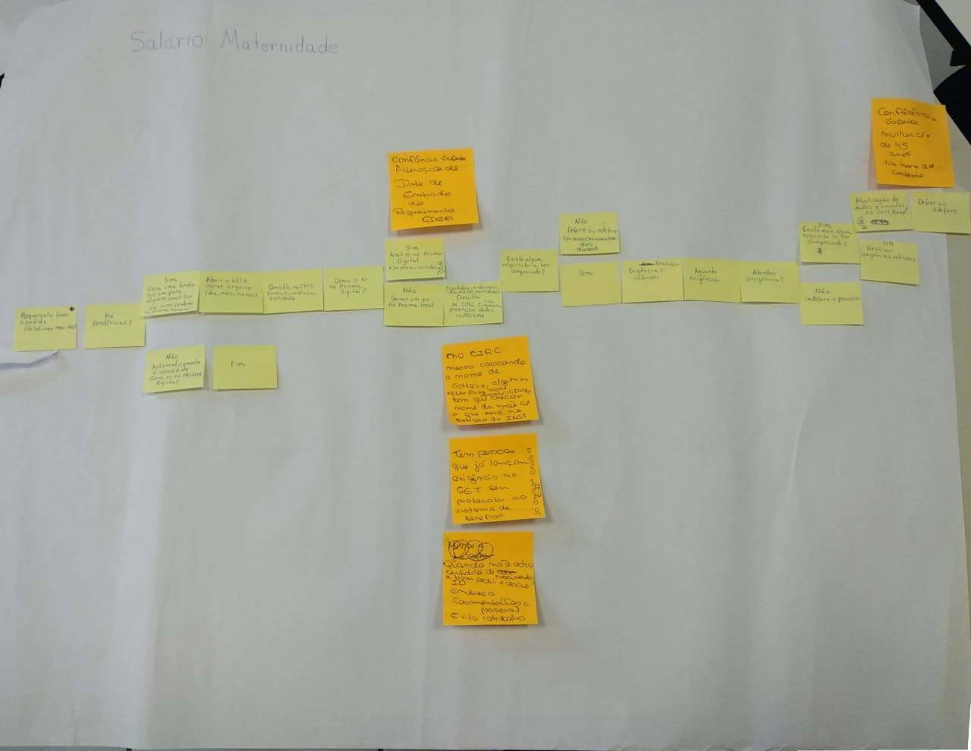
Fonte: Elaborada pelos Autores

ANÁLISE DOS PONTOS CRÍTICOS DOS PROCESSOS

Principais problemas e recomendações

Os principais problemas vislumbrados durante a validação e cronoanálise dos processos fim são:
- Problemas nos sistemas de informação;
- Alta variabilidade no processo decisório dos concessores;
- Alta taxa de retrabalho e, consequentemente, baixa eficiência de fluxo.
Cada um desses tópicos serão descritos nos subitens a seguir.

Problemas nos Sistemas de Informação

Descrição do problema e suas causas
Durante o processo de análise dos benefícios pelos concessores vários sistemas são utilizados como PRISMA, SIBE, GET, CNIS, Plenus, entre outros que podem até fazer parte de outras instituições como é o caso do Cadastro Único.
Entre os problemas globais desses sistemas podemos mencionar a baixa integração entre eles. A comunicação entre os sistemas é uma limitação, uma vez que as informações não migram de um sistema para o outro. Se os bancos de dados e os sistemas utilizados nas análises fossem integrados, haveria um grande ganho na eficiência de trabalho do concessor. Por exemplo, o Cadastro Único só transmite seus dados atualizados para o CNIS uma vez por mês, o que é traduzido em atraso que pode ser de mais de um mês no tempo de atravessamento de um processo de benefício de prestação continuada.
Outro problema global é que esses sistemas nem sempre estão aptos a serem usados em situações específicas de cada estado como é o caso das Ações Civis Públicas. Assim, os concessores muitas vezes utilizam “jeitinhos” para poder realizar a concessão de benefício de forma a enquadrar um sistema a uma ação civil pública específica. Assim, esses sistemas, além de serem integrados e unificados, também deveriam integrar as legislações específicas de cada estado.
Além dessas oportunidades de melhoria globais, cada um desses sistemas possui alguns problemas específicos, os quais são descritos a seguir.
O CNIS é um sistema utilizado no acerto de cadastro, o qual fornece informações de vínculos, carências e qualidade. Entretanto, o CNIS deveria apresentar todos os vínculos do cidadão, assim não seria necessário a consulta ao PLENUS. Outro problema é que esse sistema faz alguns elos indevidos ao buscar critérios para saber se a inscrição é da pessoa. Assim, algumas vezes o CNIS faz uma junção indevida, pegando dados que não é da pessoa. Outro problema é que no CNIS, a ordem em que os dados são solicitados não segue a ordem da carteira de trabalho, fazendo com que o concessor perca tempo. Também há problema na descrição dos cargos, pois o sistema utiliza o CBO atual. Dessa forma, várias ocupações não existem no sistema e os servidores precisam inventar o cargo. Deveria haver a possibilidade de digitar, não apenas pesquisar no CBO. Além disso, a digitalização dos documentos, que está sendo realizada por estagiários, não é feita em uma ordem padronizada, mas na ordem que os segurados entregam a documentação. Assim, os concessores precisam ficar procurando e perdem tempo. Além disso, trata-se uma plataforma muito instável cuja interface mais autoexplicativa.
O GET arquiva todas as consultas e alterações realizadas nos sistemas. Segundo a visão de alguns concessores, ele serve apenas para abrir o processo e informar ao cidadão o que está acontecendo no mesmo, porque abre a tarefa, trabalha em sistemas à parte e volta apenas para concluir. Entre os problemas relativos a esse sistema, podemos citar que a partir dessa ferramenta, não se consegue extrair bons indicadores. Além disso, trata-se de uma plataforma instável. Outro ponto negativo foi a impressão de que o GET foi desenvolvido de maneira muito rápida, por uma equipe de programadores que tinham pouco domínio dos processos do INSS, além de ser um programa pouco enxuto e em processo de ajuste. O GET é também pouco restrito: ele permite que qualquer um dos funcionário apague e altere comentários. Outra questão é que existem processos que não estão no GET como é o caso do Auxílio Doença. O GET também não possui uma interface amigável. Ele traz automaticamente os processos em ordem cronológica do mais antigo ao mais recente e não mostra aqueles que a funcionária começou uma análise prévia no GET. Assim, esses processos ficam com pendentes, mas são de fifícil visualização. O concessor deve, pois, anotar o número do processo para retomá-lo. O GET poderia ter a opção de pesquisar o processo pelo nome da pessoa e também poderia ter um filtro de acordo com o tipo e situação do processo. Isso ajudaria a tornar essa interface mais amigável. Um benchmarking para facilitar o controle dos processos pendentes foi o sstema desenvolvido pela APS Padre Eustáquio em Belo Horizonte. Esse sistema que se chama “Fácil” serve de interface para vários programas que auxiliam no processo interno de uma agência. Em relação ao GET, ele disponibiliza o “GETFácil” que proporciona melhor acompanhamento dos processos pendentes. Ele também facilita o trabalho dos analistas em atividades de emitir cartas, memorandos e ofícios. Além disso, ele também serve para acompanhar demandas e agendamentos que não estão previstos nos serviços convencionais do INSS.
O Plenus é uma base de interação que consegue ver a nível nacional Apesar de ser um sistema arcaico, é muito eficiente para consulta ou simulação. Trata-se de um sistema muito estável. Entretanto, esse sistema também possui alguns problemas. Seria interessante se fosse possível fazer tudo de qualquer lugar também, conseguindo mexer na base dos outros. Por exemplo, quando se trata de uma má intenção e a concessora em questão vai realizar uma cessação, ela consegue alterar apenas os benefícios que são da sua base. Segundo ela, seria mais interessante caso ela pudesse analisar uma situação e já resolver. Outro problema é que a linguagem do Plenus não é autoexplicativa, uma vez que funciona por siglas.
O PRISMA é um dos sistemas mais antigos, mas muito elogiado e uma plataforma muito estável. Um problema desse sistema é que ele não oferece opções de pontuação e acento. Assim, a carta sai desconfigurada. Além disso, ele não dá autonomia para a alteração da DER que tem que ser realizada por um supervisor e a interface dele com o CNIS é um pouco lenta. Outro problema é que o PRISMA não volta apenas uma opção anterior, se o concessor errar algum argumento o programa volta no início. Outra questão é que o prazo de validade da senha de acesso, é um prazo muito curto (45 dias).
O SIBE é um sistema utilizado no BPC. Em relação a seus problemas, podemos citar a falta de transparência na comunicação do SIBE com o segurado. Hoje, ele informa na carta de indeferimento, por exemplo, que a renda per capita é superior ao permitido, porém ele não especifica o valor para cada pessoa do grupo familiar, dando uma informação muito genérica para a pessoa. Além disso, outra restrição nesse sistema são as regras do SIBE para os benefícios que não são compatíveis. Por exemplo, se o titular tem uma pensão ele pode abrir mão dela para requerer o beneficio assistencial, mas o sistema só da essa opção na ultima fase, depois que processa o reconhecimento, gerando insegurança no concessor.
Além disso, como mencionado anteriormente existem sistemas como o Cadastro Único (CAD ÚNICO) que também pertencem a outros órgãos governamentais. Esse sistema é utilizado, por exemplo, na concessão do Benefício de Prestação Continuada. Antigamente, o concessor tinha que entrar no sistema V7 da caixa econômica, mas hoje o CAD ÚNICO está dentro do CNIS. Entretanto, essa mudança impactou negativamente, uma vez que o CAD ÚNICO só atualiza os dados do CNIS uma vez por mês.

Sugestões de melhoria para esse problema
Na subseção anterior são descritas algumas sugestões para lidar com cada um dos problemas mencionados. O Quadro 3 apresenta as recomendações compiladas para os problemas mencionados relativos a esses sistemas de informação.

Quadro 3 – Recomendações problemas identificados nos Sistemas de Informação
Categoria | Problemas Identificados | Propostas de Melhorias
Global | Baixa integração entre sistemas | Criar bancos de dados de entrada únicos.  Ao invés de serem usados vários sistemas, estes deveriam ser integrados em apenas um que fosse responsável por todas essas funções.
 | Sistemas nem sempre cobrem situações previstas em ações civis públicas de cada estado | Sistema integrado deveria considerar todas as possíveis ações públicas previstas em cada estado.
CNIS | Junção indevida de dados | Investigação da causa desse problema e correção do sistema.
 | A ordem em que os dados são solicitados não segue a ordem da carteira de trabalho. | A ordem em que os dados são solicitados deve seguir a ordem da carteira de trabalho.
 | Problema na descrição de cargos segundo CBO atual. | Deveria haver a possibilidade de digitar, não apenas pesquisar no CBO.
 | Instabilidade da plataforma. | Melhorar estabilidade da plataforma.
 | CNIS não apresenta todos os vínculos do cidadão. | O CNIS deveria apresentar todos os vínculos do cidadão, assim não seria necessário a consulta ao PLENUS.
 | Interface não amigável. | Melhorar interface da plataforma de forma que ela se torne mais amigável e autoexplicativa.
GET | O auxílio doença não está no GET. | Incluir auxílio doença no GET.
 | Dificuldade de extrair bons indicadores a partir desse sistema. | Levantar com interessados quais indicadores seriam interessante extrair desse sistema e criar essa opção para extraí-los.
 | Sistema expira rapidamente de forma automática. | Aumentar tempo de expiração do GET
 | Após expiração, não é solicitada senha do concessor. | Se o objetivo da expiração for por questões de segurança, logo após a expiração se deve solicitar novamente a senha do concessor para acessar o sistema.
 | Interface do GET não é amigável, o que dificulta buscar e visualizar status das exigências e dos subprocessos. | Criar gestão visual que permita visualizar mais rapidamente status das exigências e dos subprocessos. Ampliar opções de filtro de processo. Por exemplo, filtrar pelo nome da pessoa e também pelo tipo e situação do processo. Estudar sistema "Fácil" desenvolvido pela APS Padre Eustáquio para entender como o “GETFácil” permite melhor acompanhamento dos processos pendentes.
 | Instabilidade da plataforma. | Melhorar estabilidade da plataforma.
Plenus | Sistema algumas vezes permite apenas resolução de questões pontuais. | Ampliar possibilidade de análise de benefícios.
 | Muitas siglas, o que torna sistema pouco autoexplicativo. | Tornar interface do sistema mais amigável.
PRISMA | O PRISMA tem um indicador de quantos processos são finalizados pelo concessor, no entanto a demora para resposta da exigência não é contada para medir essa produtividade. Dessa forma, o indicador não reflete a realidade do trabalho. | Criar indicador no PRISMA que meça a demora para resposta da exigência.
 | Não oferece opções de pontuação e acento. | Modificar sistema para que seja possível utilizar pontuação e acento nos textos.
 | Necessidade de autorização de alteração da DER por gerentes | Permitir que analistas alterem a DER sem necessidade de autorização por parte da gerência.
 | Não volta apenas uma opção anterior, se o concessor errar algum argumento o programa volta no início. | Modificar sistema para permitir que se possa voltar em abas anteriores.
 | Prazo de validade da senha de acesso é muito curto (45 dias). | Ampliar prazo de validade da senha.
SIBE | Falta de transparência na comunicação com segurado. | Comunicar mais claramente com segurado, explicando em profundidade questões como salário máximo possível para requisição do BPC.
 | Só permite avaliar questão de benefícios não compatíveis após processamento do reconhecimento do benefício. | Avaliar questão de benefícios não compatíveis anteriormente ao reconhecimento do benefício.
Cadastro Único | Atualiza dados no CNIS uma vez por mês | Realizar estudo para verificar como aumentar frequência de atualização dos dados do Cadastro Único no CNIS.
Fonte: Elaborado pelos autores

Alta variabilidade no processo decisório dos concessores

Descrição do problema e suas causas
Verificou-se uma alta variabilidade no processo decisório dos concessores. A IN77 apresenta mais de 300 “poderás”, o que muitas vezes abre brechas para que cada concessor crie seu jeito próprio de trabalhar.
O processo decisório de concessão de benefício envolve três elos principais: o INSS, o segurado e o concessor (Figura 7). Assim, o analista durante sua análise deveria tomar suas decisões de forma que nenhum desses três participantes fosse favorecido, em detrimento dos demais. Entretanto, na prática verificou-se que muitas vezes o concessor opta por favorecer a si mesmo com o intuito de diminuir o número de processos atrasados no sistema.
Figura 7 – Processo decisório de concessão de benefício
Fonte: Elaborada pelos Autores

O Quadro 4 contém fatores que interferem no tempo de concessão e alternativas que os concessores criam para otimizar o tempo de concessão. Essas alternativas podem representar retrabalhos em níveis globais no sistema, uma vez que o segurado pode solicitar o benefício novamente ou até entrar com um recurso judiciário para contestar a decisão tomada.
Esses pontos são importantes de serem resolvidos, uma vez que a implantação de indicadores de desempenho para os concessores pode aumentar esse problema, estimulando cada vez mais que os concessores foquem em sua própria eficiência.
Quadro 4 – Alternativas utilizadas por concessores para otimizar seu trabalho
Fatores que interferem no tempo de concessão | Alternativas para otimizar o tempo de concessão
Emissão da carta de exigência. | Opção por indeferir o requerimento em detrimento da emissão de carta de exigência.
Alteração da DER. | Caso o segurado tenha optado pela não alteração da DER no atendimento, o concessor liga para ele ou altera a DER mesmo assim, a fim de reconhecer o direito do segurado ao benefício.
Encaminhar documentos para o SST (Saúde e Segurança no Trabalho) → caso aposentadoria por TC. | Encaminham ao SST apenas os documentos dos segurados que explicitarem, no atendimento, esse interesse.
Fonte: Elaborada pelos autores

Sugestões de melhoria para esse problema
Assim, duas questões devem ser estudadas:
- Como padronizar a decisão do concessor de forma a garantir a eficiência do fluxo?
- Como criar indicadores de desempenho que não estimulem o concessor a simplesmente bater uma meta pessoal, em detrimento do que seria melhor para o INSS e o segurado?
Antes de se implantar indicadores de desempenho, deve-se ter também o cuidado de se estudar as atividades dos concessores e identificar e eliminar as atividades que representam desperdícios e que não agregam valor para a eficiência sistêmica. Esse é o caso das atividades relacionadas a solicitação de exigências, que representam uma parte significativa do tempo dos concessores.

Figura 8 – Aumento da eficiência dos concessores pela eliminação de desperdícios
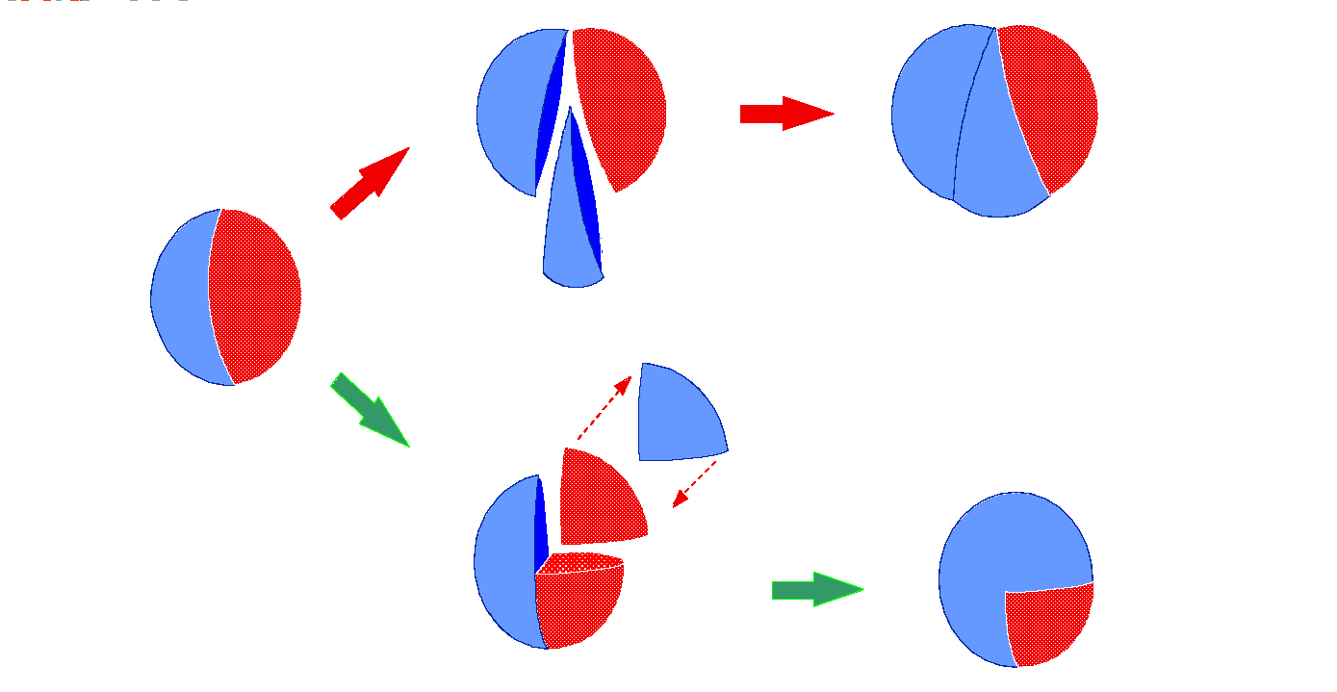
Fonte: Elaborada pelos Autores

Baixa eficiência de fluxo

Descrição do problema e suas causas
Em muitos processos, principalmente naqueles que estão mais “digitalizados” como o Salário Maternidade e a Aposentadoria por Idade Urbana, verificou-se uma baixa eficiência de fluxo (conceito apresentado no referencial teórico desse relatório). A Figura 9 apresenta dois casos contrastantes como exemplo. Esses dados foram retirados do sistema durante as cronoanálises realizadas.

Figura 9 – Causa raiz do principal gargalo dos processos fim
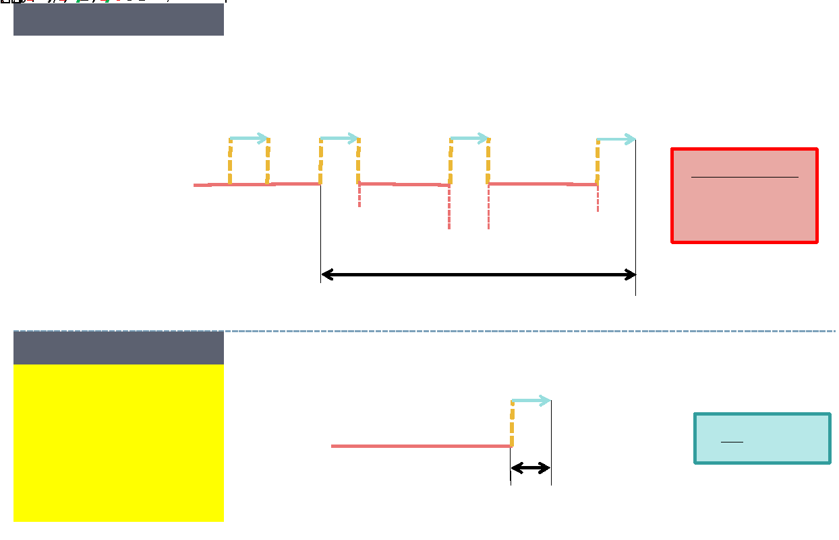
Fonte: Elaborada pelos Autores

O primeiro caso diz respeito a um processo de solicitação de Salário Maternidade. Nesse exemplo foi necessário realizar exigências duas vezes. Vale ressaltar que em outros processos cronometrados também se verificou casos semelhantes em que o concessor solicitou uma nova exigência após a análise da primeira exigência solicitada. Assim, se considerarmos o tempo total de trabalho do concessor (84 minutos) em relação ao tempo total desde a primeira análise realizada pelo concessor até a data de finalização do processo (18 dias), verifica-se que 0,3% do tempo total desse processo foi decorrente de atividades que agregam valor. A maior parte do tempo o processo esteve parado no sistema. Na verdade com certeza esse valor de 0,3% é inferior ao apresentado, uma vez que se considerou atividades de desperdício como “reestudar o processo” como uma atividade que agrega valor. Além disso, o ideal seria se calcular esse tempo desde o dia em que aconteceu o processo de atendimento no sistema. Outro ponto é que esse concessor e o segurado ainda foi muito “eficientes”, uma vez que se tem um prazo de até 30 dias para o segurado resolver a exigência solicitada. Ou seja, a eficiência de fluxo desse caso com certeza é muito inferior ao valor apresentado. Outros casos avaliados também apresentaram valores semelhantes de eficiência de fluxo.
Já no segundo caso de solicitação de auxílio doença, as atividades de processo de atendimento, resolução de pendências e perícia acontecem todas no mesmo dia e em sequência. Assim, a pessoa que solicitou esse benefício gastou 28 minutos em atividades que agregavam valor (atendimento, resolução de pendência e realização de perícia médica) em um total de 68 minutos, que foi o tempo total que essa pessoa permaneceu na agência. Os 40 minutos restantes essa pessoa aguardou na espera de cada uma dessas atividades. Assim, nesse segundo caso 41% do tempo está relacionado a atividades de valor agregado, o que representa uma alta eficiência de fluxo desse processo.
Concluindo, o segundo caso apresentou uma eficiência de fluxo 13.600% maior que o primeiro caso.
A baixa eficiência de fluxo verificado no primeiro caso apresentado e que se assemelha a maioria dos processos em que se foram realizadas cronoanálises é decorrente de um foco exagerado na eficiência de recursos. A Figura 10 apresenta as fontes de ineficiência que surgem em um sistema com foco na eficiência de recursos.
Figura 10 – Fontes de Ineficiência
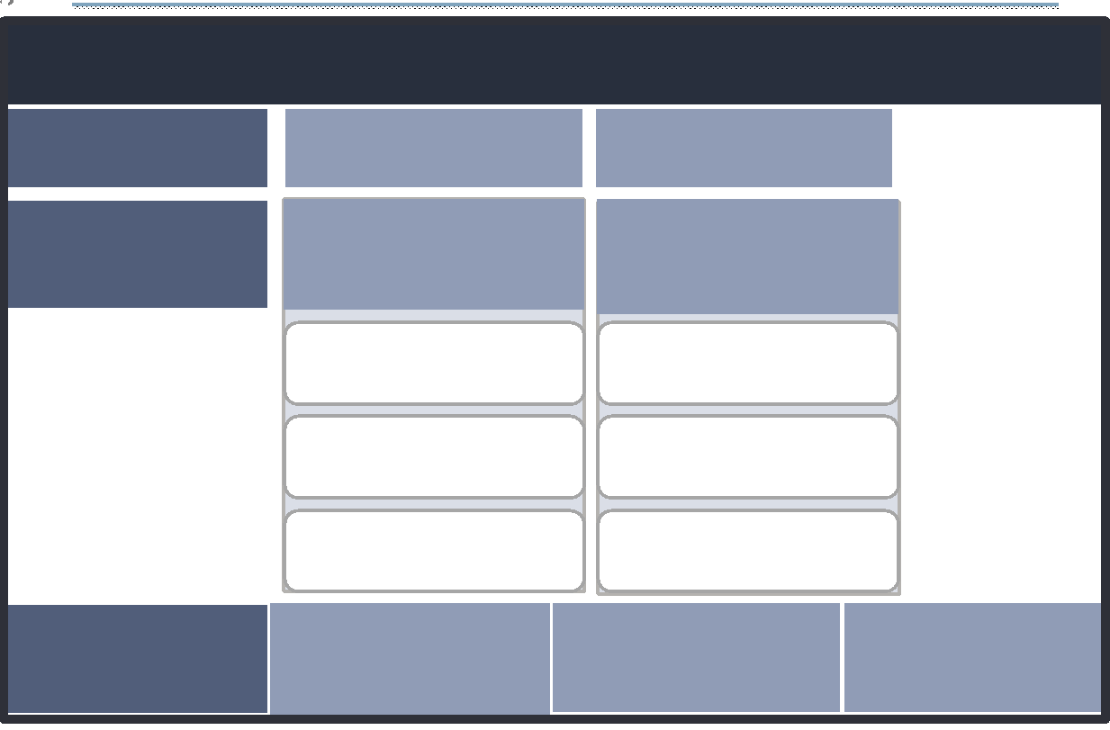
Fonte: Elaborada pelos autores

Esse foco exagerado na eficiência de recursos é revelado na forma de três sintomas:
- “Longos tempos de atravessamento”: tempo elevado de análise de um processo desde sua solicitação até seu deferimento ou indeferimento;
- “Muitas unidades de fluxo”: uma longa fila virtual de processos a serem analisados;
- “Muitos reinícios por unidade de fluxo”: as atividades que agregam valor acontecem de forma isolada como processo de atendimento, realizar exigência e finalização do processo.

Esses três sintomas por sua vez criam necessidades secundárias no sistema que diminuem sua eficiência de fluxo (Figura 11). Por exemplo, toda vez que um processo retorna com uma exigência resolvida, o concessor gasta um bom tempo reestudando esse processo, uma vez que devido a alta quantidade de processos analisados por dia, ele já não se lembra muito do processo.
Assim, essa baixa eficiência de fluxo está relacionada ao principal gargalo de todos os processos fim analisados que é o retrabalho que surge na forma de realizar exigências cabíveis. Se o processo fosse feito “certo desde a primeira vez”, essas exigências seriam desnecessárias.

Figura 11 – Efeito cascata de ineficiência
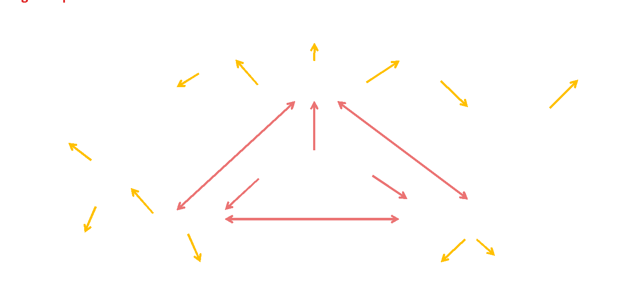
Fonte: Elaborada pelos autores

Desse modo, as exigências são retrabalhos que além de aumentar consideravelmente o tempo de atravessamento (lead time) do processo, criam atividades que conferem um “desperdício” de tempo para o concessor. Investigou-se a causa raiz desse gargalo através da metodologia dos “5 por quês?” (Figura 12)
- Por que é necessário realizar as exigências cabíveis?
A divulgação de qual documento deve ser levado para um certo tipo de benefício que é passado pelo meio de comunicação do 135 não é tão detalhado e em alguns casos realmente não há a orientação de levar até a agência todas as documentações necessárias.
Figura 12 – Causa raiz do principal gargalo dos processos fim
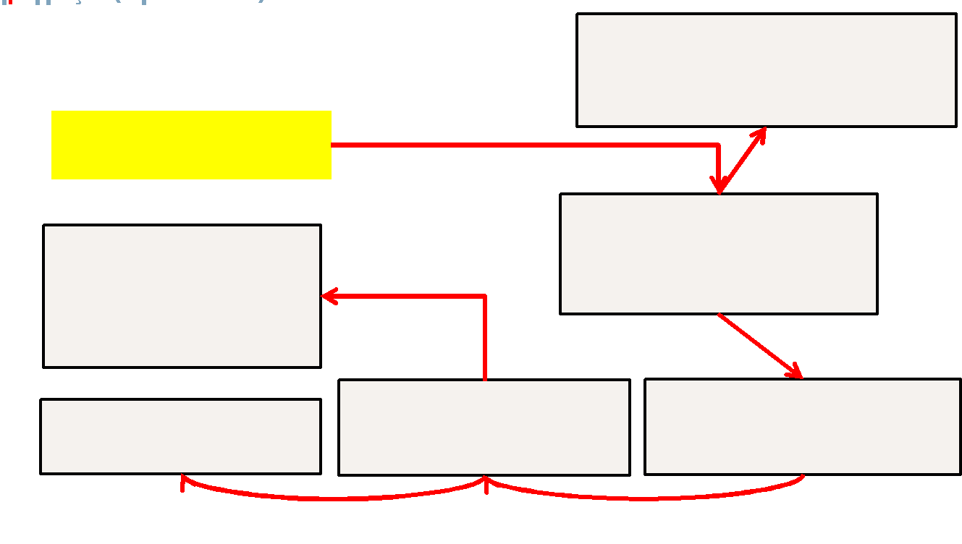
Fonte: Elaborada pelos Autores

- Por que faltam documentos necessários na avaliação dos benefícios?
Essa falta por sua vez é gerada primeiramente pelo fato de que as pessoas que solicitam o benefício muitas vezes são de baixa instrução, sendo em muitos casos semianalfabetas. Assim, essas pessoas, por exemplo, apesar de serem informadas dos documentos, muitas vezes não conseguem entender o que está sendo solicitado. Um caso interessante foi visto no benefício de prestação continuada. Apesar de o “135” informar as pessoas durante agendamento de que no dia eles deveriam ter o cadastro único atualizado e que isso poderia ser feito no CRAS ou nas Regionais das Prefeituras, durante dois dias de cronometragem apenas uma pessoa tinha os dados atualizados, porque nesse caso específico essa pessoa foi solicitar um segundo benefício e assim ela para manter o primeiro benefício devia atualizar anualmente seu cadastro único. Outro ponto é que muitas vezes faltam documentos porque o processo de atendimento é mal feito, isso então vai virar uma exigência que poderia ter sido evitada se na triagem não tivesse essa lacuna.

- Por que o processo de atendimento é mal feito?
O processo de atendimento é mal feito, conforme mencionado pela maioria dos concessores que participaram das validações, porque não há tempo hábil para digitalizar os documentos básicos e, se necessário, solicitar outros documentos que se mostrarem necessários. Existe também uma pressão do trabalho e a quantidade de atendimento realizado acaba influenciando na qualidade do atendimento.

- Por que não há tempo hábil para se fazer um bom atendimento?
Primeiramente, porque muitas vezes as pessoas que realizam o atendimento não possuem o know how para fazê-lo. Muitas agências alocam os funcionários com menor essa experiência para essa função e em algumas agências de Belo Horizonte esse trabalho é realizado por estagiários. Assim, muitas problemas que poderiam ser previstos durante atendimento passam batidos e acabam se transformando em exigências posteriores no processo.
Segundo, porque os agendamentos são realizados no sistema de 20 em 20 minutos e esse tempo já é bem corrido simplesmente para realizar as atividades básicas. Assim, conforme narrado por concessores, muitas vezes a pessoa que faz o atendimento até sabe a exigência que irá surgir e também que o segurado provavelmente naquele momento está com o documento faltante. Entretanto, eles são instruídos a não interferirem no processo, porque caso contrário será gerado um atraso acumulativo nos atendimentos.

Sugestões de melhoria para esse problema
Em relação ao problema da baixa eficiência de fluxo, recomenda-se que, antes da implementação de ações no sentido de digitalizar os processos fim do INSS, tenha-se o devido cuidado no planejamento dessas ações de forma a mitigar possíveis riscos oriundos dessas ações.
“Inovações tecnológicas são bem-vindas e que devem ser adotadas quando possível, mas é necessário que se tenha um bom planejamento dessa inovação, de forma a garantir maior sucesso a sua implementação, ou seja, uma inovação tecnológica ajuda e traz muitas contribuições positivas, desde que ela seja bem planejada e gerenciada” (ELIAS, 2018, p. 102).
Assim, recomenda-se seguir metodologias de resolução de problemas como o PDCA. A primeira etapa de planejamento (P) é a mais importante e estratégica, uma vez que a partir dela se reduz o risco de retrabalhos oriundos de um determinado projeto. Logo, deve-se ter a devida paciência em se planejar adequadamente o que deverá a ser realizado com o objetivo de aumentar a taxa de sucesso do projeto.

Figura 13 – Ciclo PDCA
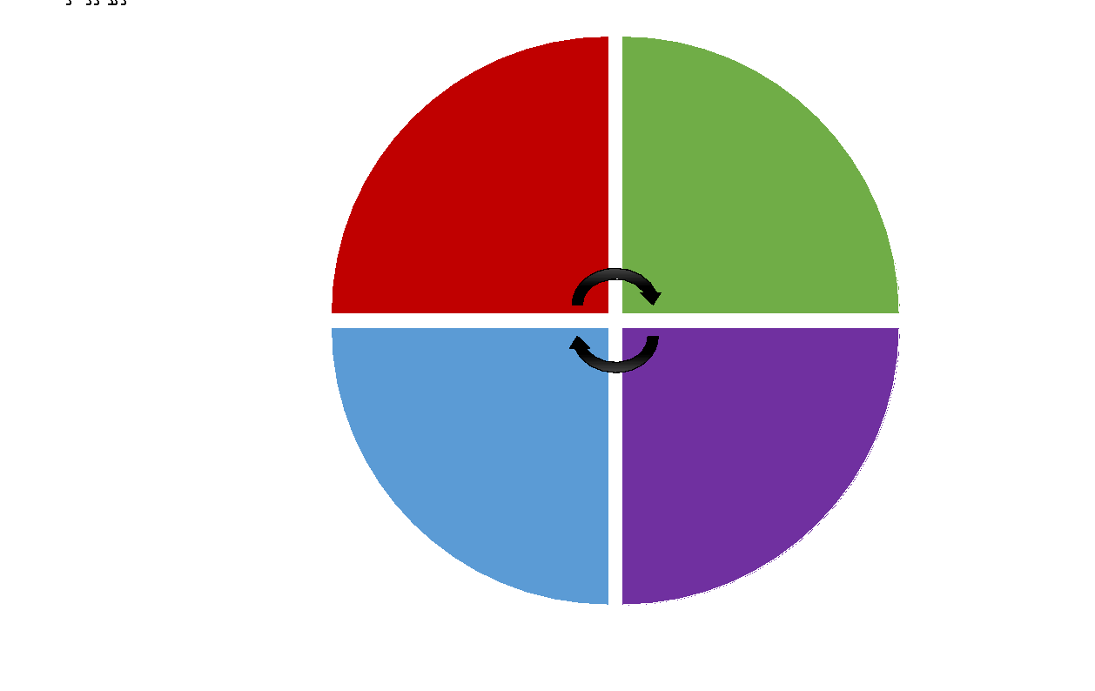
Fonte: Elaborada pelos Autores

Nesse sentido, recomenda-se que sejam realizados dois projetos ainda na etapa de planejamento e antes de se iniciar a etapa de execução “D”:
- Estudo em profundidade sobre fatores críticos ou requisitos das entradas do processo;
- Estudo para definição da ordem em que processos fim devem ser “digitalizados”.
Cada um desses estudos será discutido em detalhes a seguir.
O estudo em profundidade sobre fatores críticos ou requisitos das entradas do processo objetiva responder a seguintes questão: “Como melhorar a qualidade dos dados de entrada de forma a aumentar eficiência global?”.
Como visto anteriormente, os retrabalhos verificados nos processos fim, que são os responsáveis pela baixa eficiência de fluxo desses processos, são oriundos de uma má qualidade dos fatores críticos ou requisitos das entradas do processo (Figura 14).

Figura 14 – Consequências geradas pela má qualidade dos dados de entrada
Fonte: Elaborada pelos Autores

Assim, recomenda-se que seja realizado um projeto que para cada processo fim determine em detalhes todos os documentos que são obrigatórios ou que eventualmente possam se mostrar necessários para concessão de cada um desses benefícios. Nesse sentido deve-se estudar as principais causas de retrabalho de cada um desses benefícios de forma a reduzir seu risco de ocorrência.
Sugere-se que sejam construídos com esse intuito fluxogramas de decisão em Bizagi, por exemplo, (Ver Figura 15), para que fique claro todos os fatores críticos ou requisitos das entradas de cada um desses processos fim.
Figura 15 – Fluxograma hipotético de fatores críticos ou requisitos das entradas para processo-fim
Fonte: Elaborada pelos Autores
O segundo estudo para definição da ordem em que processos fim devem ser “digitalizados” surge como necessidade à seguinte questão: “em que ordem os processos fim devem ser digitalizados?”.
Com base no apresentado nas seções anteriores, verificou-se o impacto gerado no sistema e no retrabalho dos concessores com o início da digitalização de processos como o “Salário Maternidade”. Logo após a implantação do repositório único, havia um passivo de aproximadamente 12.000 processos.
Com o passar do tempo esse passivo só tem aumentado, o que representa um ponto de alerta. Na data presente já existem mais de 17.000 processos no passivo da cidade. Logo, se todos os processos forem digitalizados de forma simultânea, isso representa um grande risco para a eficiência do sistema, o qual pode aumentar consideravelmente o passivo de processos a serem analisados pelos concessores.
Objetivando, pois, definir a ordem iterativa de digitalização dos processos fim, poderia-se, por exemplo, realizar um workshop com pessoas chaves e com vasta experiência na concessão de todos esses benefícios para classificar esses benefícios em relação a cada um dos seguintes atributos:
- Grau de raridade de requisição do benefício;
- Grau de complexidade demandada na análise do benefício;
- Grau de subjetividade demandada na análise do benefício;
- Grau de importância da participação do segurado no processo;
- Grau de urgência na resposta a solicitação do benefício;
- Nível de instrução dos segurados que solicitam esse benefício;
- Tendência de fraudes no benefício;
- Volume ou demanda pelo benefício;
- Entre outros que se mostrarem necessários.
Com base na classificação, poderia-se prosseguir para construção de tabelas que ajudassem na priorização da ordem em que esses processos deveriam ser digitalizados. A Figura 16 contém uma simulação do modelo sugerido.

Figura 16 – Matriz de priorização de processos fim a serem digitalizados
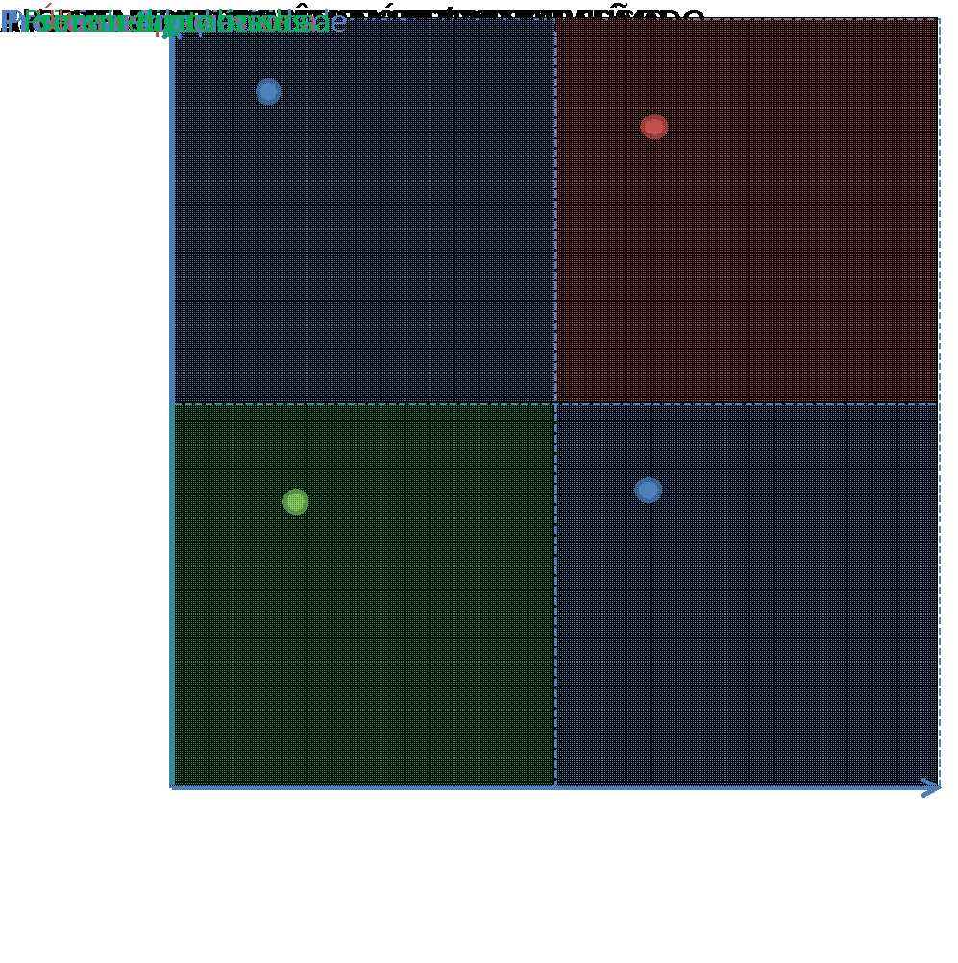
Fonte: Elaborada pelos Autores

A partir desse mesmo estudo, devem-se tentar responder outras questões como se “existe(m) processo(s) fim que deveriam ser analisados presencialmente?” Por exemplo, os segurados que desfrutam do BPC são de origem muito pobre e normalmente de baixíssima instrução. Assim, como se poderia digitalizar processos com foco em comunidades carentes sem sem aumentar a ineficência de outros órgãos públicos que poderão ser mais demandados no sentido de orientação dessa população?
O Quadro 5 apresenta uma síntese das propostas de melhoria para o problema de baixa eficiência de fluxo.

Quadro 5 – Síntese das propostas de melhoria para o problema de baixa eficiência de fluxo
Problema | Digitalizar processos SEM estudar profundamente fatores críticos ou requisitos das entradas do processo | Digitalizar todos os processos fim de forma simultân
Riscos envolvidos | - Risco de aumentar ineficiência de fluxo  - Risco de aumentar passivo do sistema (fila virtual)  - Risco de aumentar leadtime de análise por processo  - Risco de aumentar taxa de retrabalho do concessor | - Risco de aumentar ineficiência de fluxo  - Risco de aumentar passivo do sistema (fila virtual)  - Risco de aumentar leadtime de análise por processo  - Risco de aumentar taxa de retrabalho do concessor
Pergunta (s) a ser (em) respondida (s) | “Como melhorar a qualidade dos dados de entrada de forma a aumentar eficiência global?” | “Em que ordem os processos fim devem ser digitalizados?”  “Existe(m) processo(s) fim(ns) que deveriam ser analisados presencialmente?”  “Como digitalizar processos com foco em comunidades carentes sem aumentar a ineficência de outros órgãos públicos que poderão ser mais demandados no sentido de orientação dessa população?
Solução proposta | Criar sistema digitalizado que já informe automaticamente documentos necessários para segurado. | Digitalizar processos a partir de ordem de prioridade.  Definir se algum(ns) processo(s) devem manter análise presencial por parte do concessor.  Criar cenários para medir impacto da digitalização de cada processo em outros órgãos públicos.
Estratégia Operacional | Determinar em detalhes todos os documentos que são obrigatórios ou que eventualmente possam se mostrar necessários para concessão de cada um desses benefícios.  Estudar as principais causas de retrabalho de cada um desses benefícios de forma a reduzir seu risco de ocorrência.  Construir fluxogramas de decisão em Bizagi para que fique claro todos os fatores críticos ou requisitos das entradas de cada um desses processos fim. | Definir atributos a serem considerados para priorização.  Realizar workshop para classificar processos.  Construir tabelas de priorização.
Fonte: Elaborado pelos Autores

Resultados por Processo Fim

Processo de Atendimento
Este processo tem como objetivo atender o cidadão de forma rápida e concisa para garantir o fornecimento dos serviços do INSS, promovendo o bem-estar social.
Hoje todos os tipos de benefícios são agendados via canal de comunicação “135” ou pelo site INSS.GOV.BR o agendamento só não é necessário quando o requerente volta à agencia para tratar alguma pendência no processo de determinado benefício.
É válido ressaltar que o Processo de Atendimento é a entrada para qualquer tipo de benefício, todas as informações e documentação para ser feito o protocolo, devem ter uma boa qualidade para que não ocorra problemas futuros na fase de análise do benefício, assim como a digitalização dos documentos também devem seguir uma ordem já pré-determinada e com uma certa qualidade de imagem.
A fim de uma visão mais explicativa do processo a Figura 17 foi desenvolvida na ferramenta do SIPOC (SUPPLIER, INPUTS, PROCESS, OUTPUTS, CUSTOMERS), como um resumo do processo.
Figura 17 – Fluxo SIPOC para o processo de atendimento
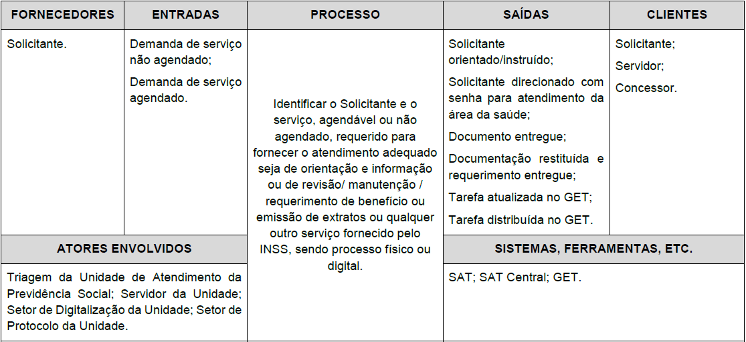
Fonte: Elaborada pelos autores

A partir da validação executada do Processo de Atendimento foi perceptível um alto nível de fidelização perante ao modelo proposto pela equipe de Brasília, todas as atividades são executadas na mesma ordem de fluxo e não houve presença de uma nova atividade.
O agendamento de atendimento das APS é feito por um sistema que não é controlado pela agência em questão, foi citado durantes as reuniões que atualmente é preestabelecido um atendimento a cada 20 minutos com essa agenda imposta, esse tempo faz com que o processo da triagem seja realmente apenas um protocolo do requerente e se necessário a digitalização dos documentos, então caso o requerente tiver dúvidas ou pendências na documentação ele vai para a parte da análise e isso se torna um gargalo.
Quanto às saídas, a meta de atendimento dentro do prazo de 20 minutos só tem sido alcançada com constantes remanejamentos de servidores para linha de frente, o que compromete o tempo do processamento durante a análise de concessões.
No tocante a programação do atendimento na agência, o gerente mencionou que precisa ficar atento à escala de férias dos servidores para que o número de agendamentos não seja muito maior do que a capacidade de atendimento.
Nenhuma análise preliminar de conferência de documentos é feita para não comprometer o prazo de atendimentos em 20 minutos. Desse modo, a eficiência é alcançada, mas a eficácia fica em segundo plano. Como consequência, os servidores estimam que entre 50% a 60% dos casos de atendimentos na agência demandem exigências relacionadas à falta de documentos apresentados.
Como sugestão de melhoria ao processo foi constatado que:
- Pelos depoimentos colhidos, o alto número de exigências relacionadas à entrega incompleta e/ou incorreta de documentos no atendimento representa uma grande oportunidade de melhoria para redução no tempo total de concessão do benefício. É curioso notar que neste contato, os servidores são instruídos a não esclarecer dúvidas dos cidadãos para não comprometer o tempo de atendimento;
- A triagem, primeira etapa do atendimento, é feita por estagiários que não possuem acesso aos sistemas para consultas, têm pouco conhecimento dos processos do INSS e sobre os serviços prestados na agência. Se tivessem este acesso e um maior conhecimento dos processos, poderiam poupar tempo de esperas desnecessárias de segurados nas filas de atendimento das agências.
- A agência não dispõe de dispositivos de autoatendimento, o quê inviabiliza a prática do CO-SERVICE neste processo. Para os servidores, o autoatendimento não obteve bons resultados no passado porque os sistemas não eram interligados e o cidadão ainda tinha pouca familiaridade com a informática.
A Figura 18 representa o principal problema do processo e os fatores que o causam:

Figura 18 – Diagrama de causa-efeito Processo de Atendimento
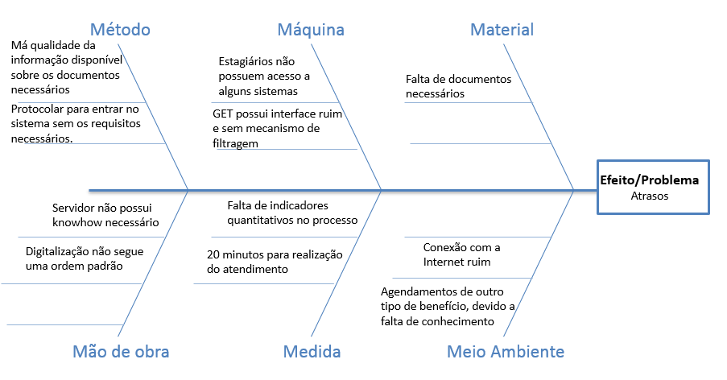
Fonte: Elaborado pelos autores.

Auxílio Doença
A fim de uma visão mais explicativa do processo a Figura 19 foi desenvolvida na ferramenta do SIPOC (SUPPLIER, INPUTS, PROCESS, OUTPUTS, CUSTOMERS), como um resumo do processo.
Figura 19 – Fluxo SIPOC para o processo Auxílio Doença
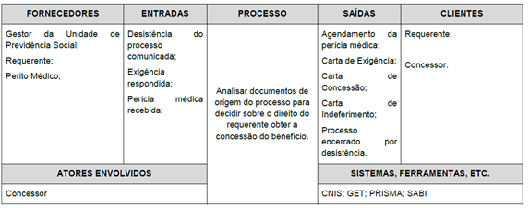
Fonte: Elaborada pelos autores.

No processo Auxílio Doença o nível de fidelização na validação ao modelo proposto pela equipe de Brasília foi alto, todas as atividades são executadas na ordem proposta e não foi identificada nenhuma nova atividade. No entanto, a equipe de Belo Horizonte acompanhou a execução do processo em duas APSs e constatou duas realidades bastante distintas.
Na APS A a identificação de pendências administrativas ocorre somente após a perícia médica, ou seja, segue o modelo proposto e obedece a um memorando que determinou a realização da perícia antes do processo administrativo. Já Na APS B a identificação e resolução de pendências administrativas ocorrem antes da realização da perícia médica. Comparando as duas APSs, verificou-se que a APS A apresenta menor eficiência de fluxo, com grande quantidade de retornos do segurado, recursos, revisões e atrasos no processo (Figura 20).
Figura 20 – Comparação entre agências cronometradas
APS A | APS B
- Identificação de pendências administrativas SOMENTE APÓS a realização da perícia médica;  - GRANDE quantidade de retornos, recursos, revisões e atrasos;  - MENOR EFICIÊNCIA DE FLUXO; | - Identificação e resolução de pendências administrativas ANTES da realização da perícia médica;  - PEQUENA quantidade de retornos, recursos, revisões e atrasos;  - MAIOR EFICIÊNCIA DE FLUXO;

Fonte: Elaborada pelos autores

Os principais fatores que desencadeiam pendências administrativas são a falta da carteira de trabalho, necessária para acerto dos vínculos, e a DUT (Data do Último dia Trabalhado).
Outros fatores que contribuem para a baixa eficiência do fluxo são: o sistema utilizado, o nível de compreensão do Manual de Críticas do SABI, a falta de indicadores específicos para o processo e o ambiente de trabalho.
Para esse processo utiliza-se o SABI, porém esse sistema é muito devagar e não conclui as atualizações. Dessa forma, o servidor precisa ficar verificando se as atualizações foram concluídas, o que representa tempo perdido. Além disso, o SABI não se comunica com outros sistemas, portanto algumas informações necessárias, como seguro desemprego, precisam ser consultadas em outros locais.
Na análise pós perícia, durante a retirada de algumas críticas acontece dos concessores não entenderem o Manual de Críticas do SABI e precisarem consultar um superior para retirá-las. Muitas vezes também eles consultam o superior por ser mais rápido do que consultar o manual.
Por ser um benefício que o segurado está sem trabalhar, necessitando daquele dinheiro, os concessores muitas vezes precisam lidar com a ansiedade, irritação e impaciência dos segurados e realizar o seu trabalho da melhor forma possível, mesmo com todas essas adversidades.
A Figura 21 representa o principal problema do processo e os fatores que o causam:

Figura 21 – Diagrama de causa-efeito Auxílio Doença
Fonte: Elaborada pelos autores

No momento da triagem, o servidor responsável já deve verificar se o segurado apresenta todos os documentos necessários para o processo, só com todos os documentos é possível concluir a análise do benefício, incluindo a perícia médica e o acerto administrativo. No entanto, a falta de tempo hábil para se fazer um bom atendimento e, em algumas agências, a falta de know-how necessário pelo servidor da triagem impedem essa verificação antecipada. Na APS “B” essa prática é utilizada e contribui para a eficiência do fluxo.
Além disso, a cronometragem na APS “B” revelou que a identificação e resolução de pendências administrativas antes da realização da perícia médica tornam o processo mais eficiente e eficaz.

Benefício de Prestação Continuada (BPC)
A fim de uma visão mais explicativa do processo a Figura 22 foi desenvolvida na ferramenta do SIPOC (SUPPLIER, INPUTS, PROCESS, OUTPUTS, CUSTOMERS), como um resumo do processo.

Figura 22 – Fluxo SIPOC para o Benefício de Prestação Continuada
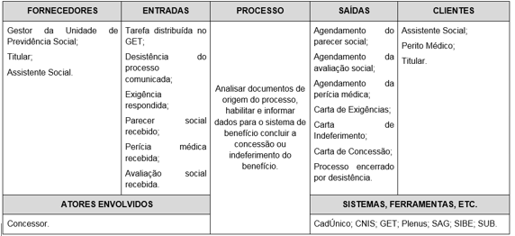
Fonte: Elaborada pelos autores

O processo Benefício de Prestação Continuada (BPC), na prática, não obteve sucesso no que diz respeito à fidelização ao modelo de fluxograma proposto pela equipe de pesquisa de Brasília, tanto no físico (quando realizada na agência), quanto no digital (realizada no Polo da Superintendência). Tal consequência é resultado de alguns fatores, onde os principais são: O sistema de concessão de benefício para este processo (SIBE) não conseguir atender casos de Ações Civis Públicas do Estado de Minas Gerais (ACPs), que ocorrem com muita frequência; Atividades dentro do SIBE que foram desconsideradas logo no início do processo; Na agência, ou seja, no físico, o procedimento de atendimento é feito junto com a análise de concessão de benefício, e não de forma paralela como descrita inicialmente; Não há mais necessidade, segundo os concessores, de ratificação da declaração (portaria conjunta nº 3, de 21 de setembro de 2018). Cabe ressaltar que a validação do processo BPC foi feito na APS Santa Efigênia Horizonte, mas a cronometragem foi feita apenas na agência, pois o prédio da Superintendência não tem estrutura para receber os requerentes deste benefício. Por ser um benefício de caráter assistencial, grande parte das pessoas que o requerem possuem baixa escolaridade, aumentando a dificuldade em compreender os termos e fichas acerca dos procedimentos, o que requer também muita paciência e habilidade do concessor.
Um grande gargalo do processo é o longo período entre a data de agendamento do solicitante e o real atendimento na agência. Em média dura 4 meses. Para o concessor em si não faz diferença (afinal, ele apenas atende e concede), mas pro solicitante que necessita do benefício, ficar todo esse período aguardando sem o dinheiro pode ser muito árduo e acarreta em outros problemas, inclusive não apenas financeiros.
O fator que mais leva às exigências administrativas é a falta de documentação completa por parte dos solicitantes, sobretudo o CADÚnico atualizado. Sobre isso é muito importante ressaltar o seguinte ponto: há uma lenta comunicação do sistema do CADÚnico (Cadastro Único para Programas Sociais) com o SIBE (aproximadamente 30 dias). Isso atrasa ainda mais o processo que, conforme foi dito anteriormente, já é lento por natureza.
Diante de tudo que foi falado, as principais recomendações que podem ser muito válidas para a melhoria deste processo são: Desenvolver um sistema de comunicação mais rápido e eficiente entre o CADÚnico e o SIBE - quiçá um sistema automático pra efetivar ainda mais essa melhora. Assim, a exigência deixa de ser tão lenta e facilitaria para o concessor (que não fica com uma pilha de processos parados), e também para o requerente, que passará a gozar dos seus direitos mais rapidamente; Além disso, outra sugestão de melhoria seria ter mais funcionários capacitados para trabalhar com este benefício, o que daria mais celeridade.
Figura 23 – Diagrama de causa-efeito processo BPC.
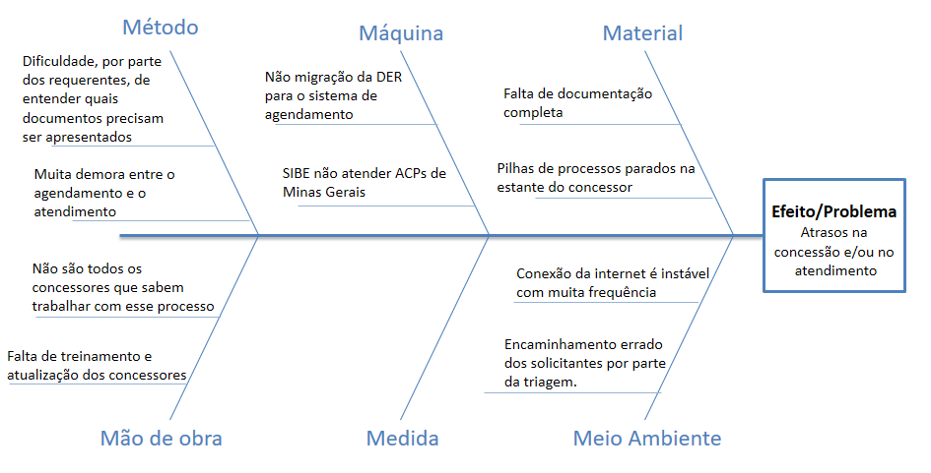
Fonte: Elaborada pelos autores

Sobre os pontos positivos deste processo, é importante ressaltar: A inclusão do CADÚnico deu mais segurança ao processo; A inclusão do grupo familiar e o cálculo da renda no sistema, pois deu mais visibilidade para saber de onde vêm as rendas declaradas; O compartilhamento de dados entre alguns sistemas, como o SIBE, o CNIS e o SUB. Ou seja, não precisa de abrir vários sistemas; Agendamento da avaliação social e médica serem feitas em conjunto, pois o concessor já adianta e facilita para o requerente fazer as duas avaliações.
E talvez o mais importante, para o solicitante, são as ACPs, pois elas ampliaram o direito ao benefício.

Aposentadoria por TC ou Especial
A fim de uma visão mais explicativa do processo a Figura 24 foi desenvolvida na ferramenta do SIPOC (SUPPLIER, INPUTS, PROCESS, OUTPUTS, CUSTOMERS), como um resumo do processo.

Figura 24 – Fluxo SIPOC para o processo Aposentadoria por TC ou Especial
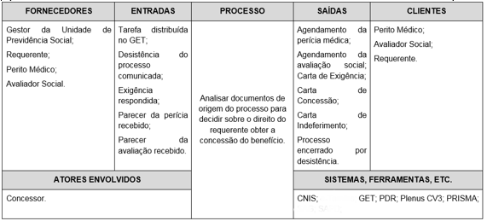
Fonte: Elaborada pelos autores

No processo Aposentadoria por Tempo de Contribuição ou Especial, o nível de fidelização na validação ao modelo proposto pela equipe de Brasília foi médio e todas as atividades executadas que são realizadas no Polo da Superintendência estão na ordem proposta. Porém, dez do total das trinta e duas atividades referentes ao modelo inicial não ocorrem no Polo e foi acrescentada pela equipe de Belo Horizonte três novas atividades: pré-habilitar os dados no sistema de benefício, indeferir o requerimento e encaminhar à SST. Estas duas últimas são realizadas pelos concessores em questão, a fim de otimizar o tempo de concessão. Isso ocorre, pois, geralmente, é longo o tempo de espera para o recebimento da carta de exigência e dos documentos encaminhados à SST, o que exige uma reanálise do processo que retorna. Além disso, o requerente consegue entrar com um recurso caso seja indeferido o processo e não há um impedimento caso os documentos não sejam encaminhados à SST, o que deixa os concessores à vontade para tomar tais decisões.
Ainda que a emissão da carta de exigência seja o gargalo principal do processo, também foi identificado que a alteração da Data de Entrada do Requerimento (DER) pode atrasar o tempo de concessão da aposentaria por TC ou Especial. Tratando-se da necessidade de atraso da DER, os servidores ficam sempre à mercê da autorização dos gestores, solicitada via e-mail, para que essa ação possa ser realizada. Já nos casos em que o próprio requerente nega, ainda no processo de atendimento, a alteração da DER pelo concessor, e, caso somente com essa alteração seja possível a concessão do benefício, os concessores costumam ligar para o requerente ou então indeferem o benefício, mesmo que o indicado seja emitir uma carta de exigência.
Durante a execução do processo ocorreu uma falha no CNIS que, segundo os servidores, é algo relativamente usual devido à instabilidade do sistema, apesar de ter se tornado menos frequente após as atualizações que foram implementadas recentemente. Além disso, por tratar de um benefício no qual, geralmente, há mais de uma carteira de trabalho envolvida, o tempo de análise do protocolos é constantemente prejudicado pela digitalização invertida e fora de ordem desses documentos, que por vezes também apresentam uma letra pouco legível e uma imagem pouco nítida, o que também incorre em um alto número de exigências.
A busca pela otimização do tempo de concessão, de modo geral, visa dar celeridade ao trabalho dos concessores, com ênfase no cumprimento de suas metas. Desse modo, por vezes, o fluxo global, o INSS e o próprio segurado são prejudicados, pois, a concessão da pensão por tempo de contribuição ou especial fica à mercê da boa vontade do concessor, além de camuflar erros em protocolos que poderiam ser corrigidos através de uma carta de exigência, por exemplo. Quando um processo é indeferido impropriamente, o requerente pode abrir um recurso para obter o seu direito ao benefício em questão, o que gera um retrabalho. A Figura 25 mostra o principal problema do processo e suas causas:
Figura 25 – Diagrama de causa-efeito Aposentadoria por Tempo de Contribuição ou Especial

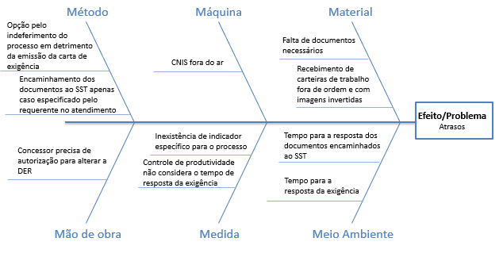
Fonte: Elaborada pelos autores

A opção dada ao requerente de autorizar o concessor de alterar a DER deveria ser esclarecida no processo de atendimento de modo a evitar a necessidade de emissão de uma carta de exigência que, além de ser um gargalo no processo de concessão, também gera uma demanda à uma APS. Um outro problema associado à alteração da DER é a de que, caso o concessor esteja trabalhando no Prisma e o gestor altere a DER do mesmo protocolo que ele está trabalhando, o sistema não grava as alterações e é necessário refazer estas. Anteriormente, havia um gestor à disposição para realizar essa mudança da DER, porém, hoje, os concessores têm que pedir essa alteração via e-mail, o que gera um estresse neles e impacta em sua produtividade Um deles, por exemplo, revela que antes realizava 8 ou 9 protocolos e hoje realiza apenas 5 ou 6, além de ficar muito mais cansado.

Aposentadoria por Idade Urbana ou Híbrida ou LC 142
A fim de uma visão mais explicativa do processo a Figura 26 foi desenvolvida na ferramenta do SIPOC (SUPPLIER, INPUTS, PROCESS, OUTPUTS, CUSTOMERS), como um resumo do processo.

Figura 26 – Fluxo SIPOC para o processo Aposentadoria por Idade Urbana ou Híbrida
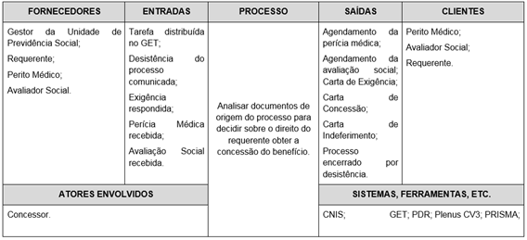
Fonte: Elaborada pelos autores

No processo Aposentadoria por Idade Urbana ou Híbrida ou LC 142 o nível de fidelização na validação ao modelo proposto pela equipe de Brasília foi alto, todas as atividades são executadas na ordem proposta e apenas uma atividade foi acrescentada pela equipe de Belo Horizonte: Copiar arquivos do requerente presentes no GET para a máquina. Nessa nova atividade foi identificado um problema durante a execução do processo, o GET expira a sessão depois de algum tempo sem uso, obrigando o concessor a reiniciar o site e procurar novamente o processo em que estava trabalhando. O GET não possui uma interface amigável e um mecanismo de filtragem de processos, dessa forma se o concessor não tiver anotado o CPF do requerente é difícil e demorado encontrar esse processo. Além disso, se a conexão com a Internet não estiver boa, o que acontece com frequência, ocorre um erro no momento de salvar os arquivos na máquina, atrasando ainda mais o processo de análise.
O principal problema do processo são os atrasos, ocasionados por sistemas lentos, inconsistentes e sessões que expiram, por atividades que dependem do gerente ou supervisor para serem executadas, como alteração da DER e crítica de CTC, pelo acerto do CNIS, que é uma atividade trabalhosa e demorada, pela ordem em que os documentos são digitalizados e pela existência de exigências que é comum ao longo do processo.
As exigências ocorrem devido à falta de documentos ou dados necessários para avaliação do benefício. É comum o segurado não fornecer todas as informações necessárias para o andamento do processo, como autorização de mudança da DER, certidão de casamento e endereço atualizado, e também não deixar claro o seu objetivo. Como as exigências ocorrem ao longo de todo o processo são as atividades mais passíveis de falhas e retrabalhos, pois muitos concessores deixam para registrá-las somente ao final do processo. Isso aumenta as chances de se perderem e, consequentemente, prolongar o processo devido ao envio de cartas de exigências incompletas que podem gerar uma nova exigência no momento da análise. O tempo para a resposta da exigência é o maior gargalo do processo. A Figura 27 mostra o principal problema do processo e suas causas:
Figura 27 – Diagrama de causa-efeito Aposentadoria por Idade Urbana ou Híbrida ou LC 142
Fonte: Elaborada pelos autores

A existência de um check-list para o segurado no momento do protocolo, com perguntas básicas relacionadas à mudança da DER, certidão de casamento e endereço atualizado reduziria a quantidade de exigências e os atrasos ao longo do processo. Algumas gerências já aplicam esse check-list, mas não existe um formulário oficial. Além disso, é fundamental que os concessores registrem as exigências necessárias no momento em que identificam e não apenas ao final do processo para evitar os erros e retrabalhos, que representam um atraso muito grande.
O acerto do CNIS é uma atividade considerada demorada e a causa de muitos atrasos, isso porque a ordem em que os dados são solicitados não é a ordem da carteira de trabalho, fazendo com que o concessor gaste mais tempo nesse preenchimento. Também há problema na descrição dos cargos, pois o sistema utiliza o CBO atual. Dessa forma, várias ocupações não existem no sistema e os servidores precisam inventar o cargo. Se houvesse a possibilidade de digitar, não apenas pesquisar no CBO agilizaria o trabalho. Além disso, a digitalização dos documentos está sendo realizada por estagiários e não é feita em uma ordem padronizada, mas na ordem em que os segurados entregam a documentação. Assim, os concessores precisam ficar procurando os documentos no momento da análise e perdem tempo no processo.
Como dito, algumas atividades como alteração de DER e crítica de CTC precisam do gerente ou supervisor para serem executadas, representando um atraso no processo. No entanto, o gerente ou os supervisores possuem muitas demandas desse tipo e não conferem essa atividade, apenas executam. Portanto, não faz diferença para o processo, em termos de análise do benefício, estas etapas serem realizadas por eles ou pelos concessores. Mas em relação ao tempo, representaria um ganho para o processo.

Aposentadoria por Idade Rural
Este processo tem como objetivo decidir sobre a concessão de aposentadoria por idade rural por meio da análise de critérios sob a legislação existente. A fim de uma visão mais explicativa do processo a Figura 28 foi desenvolvida na ferramenta do SIPOC (SUPPLIER, INPUTS, PROCESS, OUTPUTS, CUSTOMERS), como um resumo do processo.

Figura 28 – Fluxo SIPOC para o processo Aposentadoria por Idade Rural
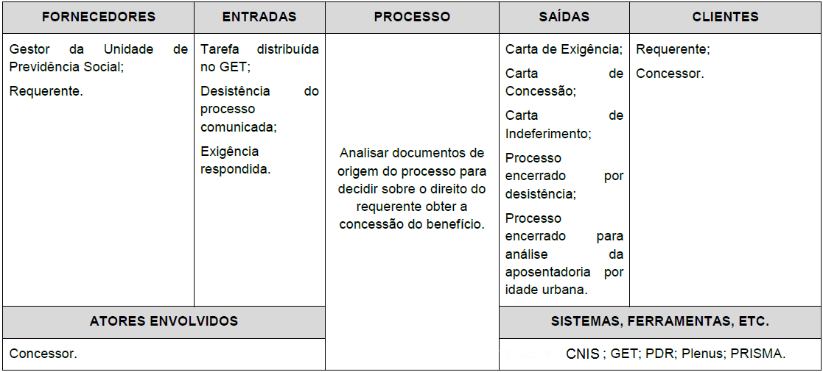
Fonte: Elaborada pelos autores

A partir da validação executada da Aposentadoria por Idade rural foi perceptível um alto nível de fidelização perante ao modelo proposto pela equipe de Brasília, apenas foi incluído a atividade “Pré-análise do processo” e uma parte do fluxo onde antes de deferir um benefício o sistema de benefícios deve ser atualizado. Essa nova atividade dá um parecer para o concessor sobre a sequência do processo, excesso de documentação, principalmente quando o caso está sendo tratado por advogado, dificulta a organização do concessor no momento da análise e atrasa muito o processo. A análise sobre quais documentos tem valor ou não é considerada muito subjetiva pelos concessores. O agendamento pelo número 135 não informa ao requerente a documentação necessária e quando informa não explica ao requerente detalhes sobre esse documento. Dessa forma, é comum o requerente não levar os documentos que são fundamentais ao processo, como documento de comprovação de trabalhador na terra e quando dono, documento de posse e de trabalhador nessa terra. Além disso, os documentos têm que ser da época exercida e, muitas vezes, os segurados não possuem esses registros.
Hoje não acontecem mais as entrevistas dos servidores com o requerente para descobrir algumas informações, em vez disso é preenchido um relatório de protocolo pelo requerente como fonte inicial de informação para o processo, a análise é baseado pela documentação que deve ter emissão na data da atividade exercida, tais documentos que servem de insumos para a análise podem ser divididos em: a) Documento de comprovação de dono ou trabalhador na terra registrada. (escritura da terra, ITR, CCIR, INCRA); e b) Início de prova (necessário corroboração por testemunha) ou prova plena.
Um gargalo encontrado nesse processo é a análise muito subjetiva, conhecimento do concessor conta muito, devido a ser um processo em que muitas variáveis devem ser analisadas e que mais de um documento serve para comprovar algo, a experiência de um concessor é muito importante tanto para otimizar o processo quanto para fazer uma análise correta. Os documentos que chegam até o concessor não são digitalizados em uma ordem que facilite a análise, se tivesse um checklist para ordenação desses insumos o tempo de análise seria otimizado.
Foi comentado alguns pontos de melhoria a comprovação por via de documentação é uma melhoria para o concessor, mas para o requerente pode ter dificultado, pois as pessoas do meio rural normalmente não têm todas essas documentações registradas, com as entrevistas podia ser comprovado pela fala do cidadão sem a necessidade de um papel para comprovar. Algumas vezes, o requerente possui a documentação, mas não tem conhecimento sobre quais documentos são aceitos para comprovação. A solicitação de processos anteriores em meios físicos demora muito tempo para que o concessor consiga o acesso, deveriam ser disponibilizados esses antigos processos em uma plataforma digital. Atualmente os concessores não tem acesso ao tempo de contribuição de um cidadão que está em outra agência, essa informação deveria ser global para o INSS. A Figura 29 representa o principal problema do processo e os fatores que o causam:
Figura 29 – Diagrama de causa-efeito Aposentadoria por Idade Rural

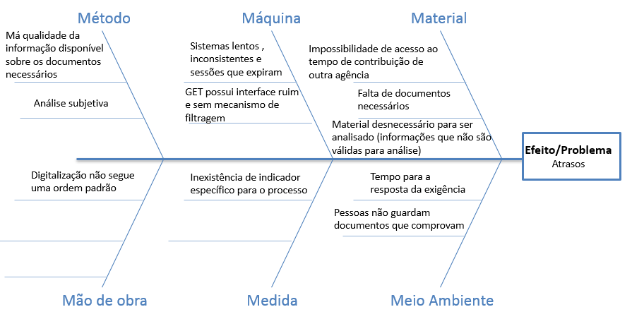
Fonte: Elaborada pelos autores

Salário Maternidade
A fim de uma visão mais explicativa do processo a Figura 30 foi desenvolvida na ferramenta do SIPOC (SUPPLIER, INPUTS, PROCESS, OUTPUTS, CUSTOMERS), como um resumo do processo.

Figura 30 – Fluxo SIPOC para o processo Salário Maternidade
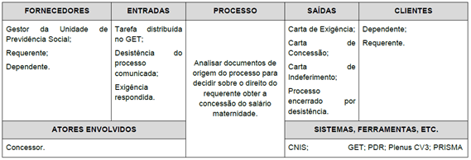
Fonte: Elaborada pelos autores

O processo Salário Maternidade já está muito automatizado, dessa forma só passa pela análise do concessor se houver alguma pendência do requerente ou em situações de indeferimento, caso contrário ele é deferido automaticamente pelo sistema. Por essa razão, o nível de fidelização na validação ao modelo proposto pela equipe de Brasília foi baixo e a equipe de Belo Horizonte precisou construir um novo fluxo com os concessores utilizando Post-its, a fim de representar o fluxo real de trabalho.
O gargalo do processo são as exigências que causam uma elevada quantidade de retrabalhos. As exigências ocorrem devido à falta de documentos necessários para avaliação do benefício. Dentre os documentos necessários a esse processo, os que desencadeiam a maior quantidade de exigências são: identidade e CPF do requerente, comprovante de endereço, certidão de nascimento da criança, CPF da criança e, se casada, a mãe deve apresentar a certidão de casamento. A Figura 31 exemplifica uma cronometragem do Salário Maternidade realizada pela equipe:
Figura 31 – Eficiência de fluxo Salário Maternidade
Fonte: Elaborada pelos Autores

No caso ilustrado da Figura 32, o concessor realizou duas exigências e a equipe acompanhou apenas a volta da segunda exigência, na qual o concessor gastou 28 minutos para analisar e deferir o requerimento. Para efeito de estudo, supôs-se que o tempo gasto nas duas análises anteriores que geraram as exigências também foi de 28 minutos para cada uma delas. Quando uma exigência retorna para o concessor é como se um novo processo se iniciasse, pois o concessor não se recorda mais daquele processo anterior e, então, precisa retomar a análise do início. Dessa forma, constata-se uma baixa eficiência de fluxo de 0,3%.
Uma boa prática identificada na execução do processo foi a elaboração de modelos de carta de exigência pela concessora acompanhada pela equipe a partir de processos anteriores realizados por ela, essa prática agiliza o processo, evita erros na solicitação ao requerente e proporciona uma carta de qualidade para o requerente. A ampliação do check-list para o segurado no momento do requerimento, informando detalhadamente os dados e documentos imprescindíveis ao processo, reduziria significativamente a quantidade de exigências e, consequentemente, o retrabalho e o tempo total de processo. A existência de modelos padrões de cartas de exigências também contribuiria para a agilidade e qualidade do processo. O resultado seria um aumento da eficiência do fluxo.
Outro ponto a ser considerado é o sistema de consulta em caso de dúvidas referentes aos processos e benefícios. Anteriormente, os concessores utilizavam um sistema chamado CISCOM que funcionava bem. No entanto, hoje eles utilizam o Consultar, que apresenta muitas divergências nas informações e já perdeu a credibilidade entre os colaboradores.
Há também uma grande necessidade de interligação dos sistemas, pois atualmente as informações não migram de um para o outro e os concessores precisam acessar vários sistemas para executar o processo, gerando atrasos. Sistemas fora do ar também dificultam o trabalho do concessor e atrasam o processo. Além disso, a Instrução Normativa n. 77 Pres/Inss, de 21 de jan. de 2015 possui diversos memorandos que surgem com frequência, gerando dúvidas na avaliação dos critérios do processo e, como não há treinamento quando as mudanças acontecem, corre-se o risco do processo ser finalizado de maneira equivocada. A Figura 33 mostra as causas do principal problema do processo, o retrabalho:
Figura 33 - Diagrama de causa-efeito Salário Maternidade
Fonte: Elaborada pelos autores

Pensão por Morte
A fim de uma visão mais explicativa do processo a Figura 34 foi desenvolvida na ferramenta do SIPOC (SUPPLIER, INPUTS, PROCESS, OUTPUTS, CUSTOMERS), como um resumo do processo.
Figura 34 – Fluxo SIPOC para o processo Pensão por Morte
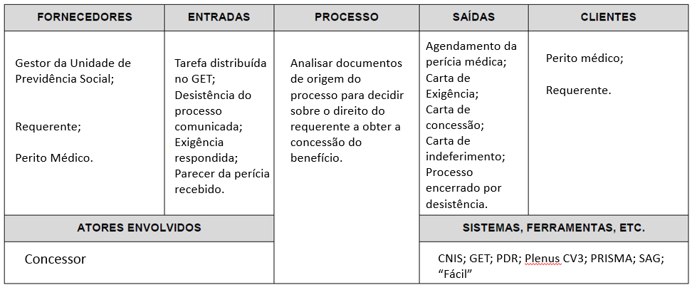
Fonte: Elaborado pelos autores.

No processo Pensão por Morte, o nível de fidelização na validação ao modelo proposto pela equipe de Brasília foi médio e todas as atividades executadas que são realizadas no Polo da Superintendência estão na ordem proposta. Nessas atividades, a concessora relatou que o maior gargalo do processo é a realização de exigências, visto que, na maior parte das vezes, os concessores ficam um longo período de tempo aguardando a resposta. Então, ao voltarem a esse processo, eles têm que realizar uma reanálise.
Nesse contexto, visando evitar a emissão de uma carta de exigência, quando não há informações acerca do grau de estudo do instituidor, a concessora escolhe a opção fundamental incompleto no campo escolaridade, para aqueles que apresentaram documento com assinatura do nome. Porém, apesar desta iniciativa otimizar o tempo de concessão, ela também compromete a veracidade dos dados coletados para futuras análises. Uma outra alternativa para evitar abrir exigências na Pensão por Morte é a criação de dados para as situações nas quais há um dependente menor de idade e este não possui certidão de nascimento.
Na execução do processo, foi identificado que vários documentos são escaneados de forma invertida e fora de ordem. A digitalização, às vezes, também é pouco nítida e a letra apresentada em alguns documentos pouco legível, comprometendo o tempo de análise da concessora. Além isso, a falta de autonomia para a alteração da DER, também compromete o tempo de concessão desse processo, pois os processos ficam aguardando essa alteração, que pode ser realizada tanto alguns minutos depois, quanto dias após essa solicitação, que é realizada via e-mail.
Uma outra demanda identificada na execução da Pensão por Morte que afeta o tempo de concessão do benefício, é a carta de deferimento ou de indeferimento do requerimento. Porém, como o Prisma não possui acentuação, a concessora em questão utiliza a ferramenta do LibreOffice para corrigir a ortografia dessa carta. Ademais, ao concluir a tarefa no GET, a concessora também inclui a postagem dos arquivos, em PDF, um por vez, visando manter a cronologia dos documentos.
A Figura 35 mostra o principal problema do processo e suas causas:
Figura 35– Diagrama de causa-efeito Pensão por Morte

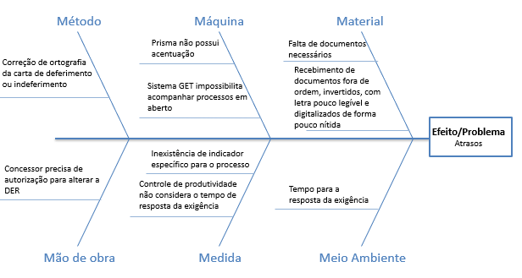
Fonte: Elaborada pelos autores

Uma boa prática identificada na execução do processo foi a utilização do sistema “Fácil” (Ver ilustração na Figura 36). Esse sistema é de uso interno de agências do INSS e foi desenvolvido por um funcionário. Ele permite acompanhar um processo em aberto do GET, se houve um pedido de alteração da DER, por exemplo, além de sinalizar se o prazo está expirado para a concessão ou para a conclusão do processo.
Esse sistema também facilita a realização de um despacho, por possuir informações já predefinidas que podem ser alteradas e depois imprimidas em PDF para lançar no GET. Para Pensão por Morte, também há praticidade na realização do acerto financeiro, gerando me seguida uma planilha que vai ser encaminhada ao financeiro. Ademais, permite o agendamento de peritos, bem como oferece uma agenda que mostra, por exemplo, quando o perito pede para ligar para algum requerente para fazer uma reanálise do processo.

Figura 36 – Tela inicial do Sistema “Fácil”

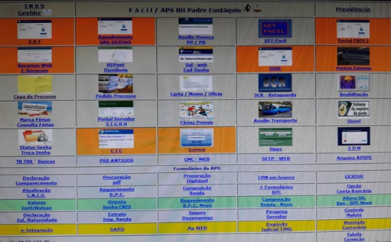
Fonte: Elaborada pelos autores

Certidão por TC
A fim de uma visão mais explicativa do processo a Figura 37 foi desenvolvida na ferramenta do SIPOC (SUPPLIER, INPUTS, PROCESS, OUTPUTS, CUSTOMERS), como um resumo do processo.

Figura 37 – Fluxo SIPOC para o processo Certidão por TC
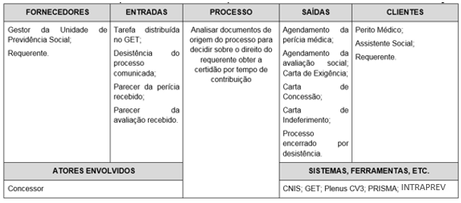
Fonte: Elaborada pelos autores

O processo Certidão por Tempo de Contribuição (CTC), na prática, obteve um baixo nível de fidelização no que diz respeito ao modelo de fluxograma proposto pela equipe de pesquisa de Brasília. Cabe ressaltar que a validação e cronometragem deste processo aconteceu única e exclusivamente no Polo da Superintendência em Belo Horizonte. Os principais fatores que levaram à essa baixa fidelização foram: 1) Etapas colocadas em lugares errados no fluxograma e/ou descrição incorreta da atividade;2) O fluxograma proposto considerava como se tudo fosse digital – o que não acontece na prática, pois a parte final do processo é físico (vide planilha de validação).
Há alguns gargalos no processo, nos quais pode-se citar: 1) Apesar de ser muito raro de acontecer de emitir Certidão de Tempo Especial e LC142, o sistema de concessão não está preparado para atender a esses casos; 2) Documentos digitalizados fora de ordem e também, muitas vezes, sem uma ordem cronológica. Apesar disso ser um erro no processo de atendimento, prejudica muito o trabalho do concessor no momento da concessão. 3) Entrega da certidão física para o gerente da agência. Não há um padrão para isso acontecer, pois depende de vários fatores e o concessor precisa assumir a responsabilidade de definir qual é a maneira mais eficaz para entregar a certidão, porém isso varia de caso pra caso. 4) Os sistemas CNIS e GET caem frequentemente e ficam alguns minutos fora do ar.
Apesar das mudanças no fluxograma e dos gargalos citados anteriormente, é um processo relativamente fácil de ser feito pelo(a) concessor(a), onde não se gasta muito tempo para realiza-lo (quando não há exigências), não é complexo e é bastante linear. O fator que mais leva às exigências administrativas é a falta de documentação completa por parte dos solicitantes, principalmente a Declaração Funcional. Esta exigência poderia muito bem ser evitada se o pessoal do processo de atendimento fosse melhor instruído e treinado. Na opinião dos concessores, seria muito mais inteligente que gastasse um pouco mais de tempo no atendimento e fizesse um trabalho de qualidade e assim, como consequência, evitaria exigência futura. O tempo que o processo fica parado aguardando a exigência ser respondida é muito maior que o tempo que seria utilizado no processo de atendimento.
Figura 38 – Diagrama de causa-efeito processo CTC.
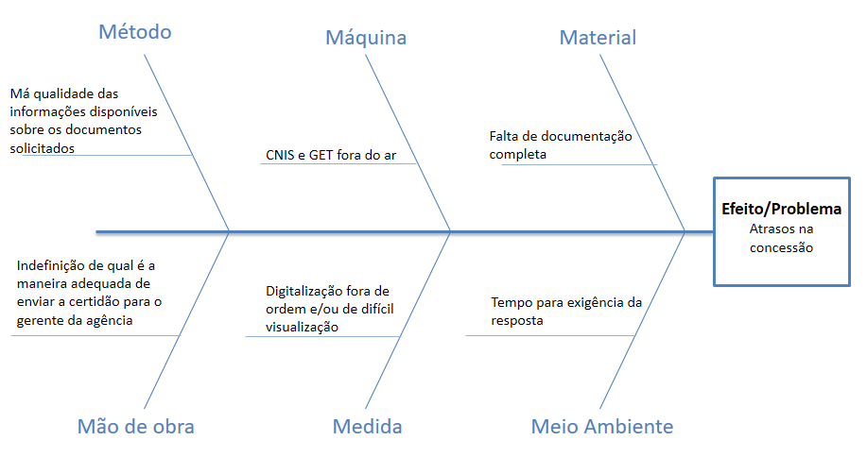
Fonte: Elaborada pelos autores
Diante do exposto, a principal recomendação para a melhoria deste processo é desenvolver um treinamento intensivo do pessoal do processo de atendimento. Além disso, aumentar também o tempo de atendimento dos mesmos. Outra sugestão seria que fosse desenvolvido um sistema para gerar certificação digital, o que tornaria o processo muito mais rápido, seguro e econômico.
É importante salientar sobre os pontos positivos deste processo, que são: Apesar de as exigências terem um viés negativo, elas são feitas diretamente ao requerente, e isso é algo bom de ser ressaltado. Outro ponto é que, se não houver exigências, é um processo muito simples e rápido, ou seja, muito ágil (em torno de 35/40 minutos tudo está finalizado).

Auxílio Reclusão
Este processo tem como objetivo decidir sobre a concessão de auxílio-reclusão através da análise de critérios sob a legislação existente. O auxílio-reclusão é um benefício devido apenas aos dependentes do segurado do INSS preso em regime fechado ou semiaberto, durante o período de reclusão ou detenção. O segurado não pode estar recebendo salário, nem outro benefício do INSS.
Para que os dependentes tenham direito, é necessário que o último salário recebido pelo trabalhador esteja dentro do limite previsto pela legislação (atualmente, R$ 1.319,18). Caso o último salário do segurado esteja acima deste valor, não há direito ao benefício.
O processo de auxílio reclusão atualmente está sendo uma atividade distribuída pelo GET, isso significa que o concessor não tem contato com o requerente, a análise é feita com base nas informações que são fornecidas pelo protocolo feito em alguma agência do INSS. A fim de uma visão mais explicativa do processo a Figura 39 foi desenvolvida na ferramenta do SIPOC (SUPPLIER, INPUTS, PROCESS, OUTPUTS, CUSTOMERS), como um resumo do processo.
Figura 39 – Fluxo SIPOC para o processo Auxílio Reclusão
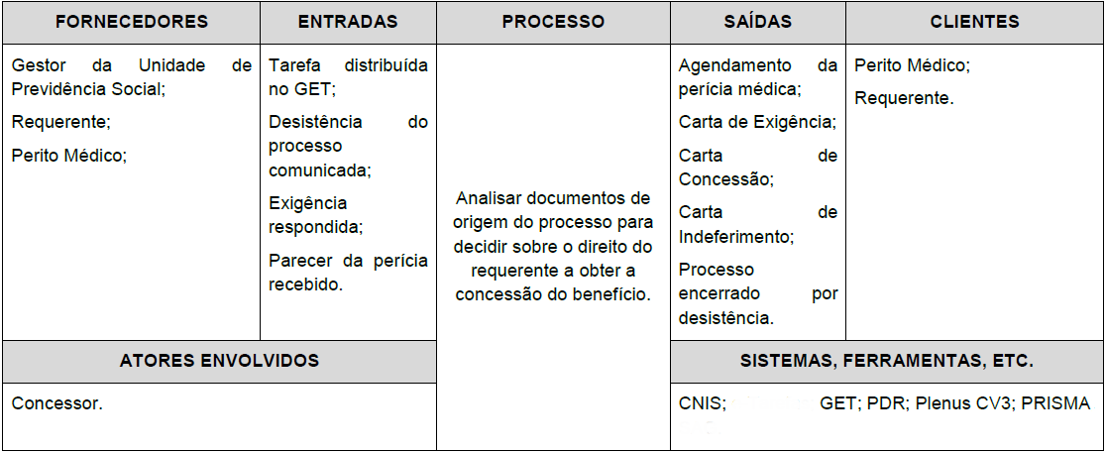
Fonte: Elaborada pelos autores
A partir da validação executada do Auxílio Reclusão foi perceptível um alto nível de fidelização perante ao modelo proposto pela equipe de Brasília, apenas quatro atividades não seguiam o mesmo padrão, duas atividades foram novas (Copiar arquivos do requerente presentes no GET para a máquina e Transferir benefício anterior para a agência) , uma atividade tinha ordem diferente (Realizar a inclusão de dependente) e uma atividade não era executada (Utilizar as informações do processo anterior válidas para a análise).
Uma atividade que agrega valor ao cliente é a análise feita pelo concessor, que avalia todas as possibilidades antes de finalizar um processo, as vezes o requerente não apresentou uma documentação e o concessor abre uma exigência para possível comprovação, mesmo que difícil de ser feita, o processo não é indeferido imediato. O tempo que o processo fica esperando no sistema até ser aberto e os períodos de espera das exigências não agregam valor ao processo.
Uma observação importante que normalmente não é disponibilizado é preenchimento do e-mail no protocolo pelo requerente que não é obrigatório, mas quando existe facilita a comunicação, o concessor consegue enviar alguma informação sobre o processo ou exigência para o requerente. Quando o requerente não disponibiliza o e-mail, a comunicação é feita através de carta, o que é mais demorado, assim o processo se estende por mais tempo.
Como gargalo do processo podem serem citados:
- Falta de um fluxograma padrão para execução de cada processo, dessa forma cada concessor realiza o processo de uma maneira própria.
- As exigências que precisam ser realizadas no processo representam um atraso muito grande.
- Fluxograma com obrigatoriedade de algumas decisões e informações totais do processo. Agências podem ter divergências de informações.
- O processo deve conter todas informações do dependente e instituidor para possíveis futuros processos, mesmo que analisado que o instituidor não possui qualidade segurada é necessário avaliar a situação de todos os dependentes do processo.
- Grande quantidade de softwares a serem utilizados e não há comunicação entre alguns deles.
- Necessidade de efetuar login em vários sistemas para a execução do processo.
Há uma peculiaridade no benefício de auxílio reclusão quando outra agência for mantenedora do processo, pode-se pedir para cessar o benefício ou então uma transferência. Devido à demora dos pedidos para cessar um benefício de outra agência, alguns preferem essa transferência. Quando é pedido essa transferência o intuito é agilizar o processo. Por outro lado, se transferido um processo o concessor se torna responsável por ele e todas suas pendências, mas não conhece o andamento já feito, é assim necessária uma nova análise para o entendimento das etapas que já se passaram.
Durante a fase de cronoanálise algumas atividades vão ter um tempo muito variável de acordo com o processo, pois se o requerente pode ter um dependente que seria então uma análise mais rápida ou então vários dependentes, sendo então uma análise maior e mais demorada, essa variação de tempo vai estar presente principalmente na atividade “Atualizar os dados cadastrais dos dependentes no CNIS” e “Habilitar dados no sistema de benefícios”. Deve-se levar em conta também que o tempo para resposta de exigência faz uma grande diferença no tempo total do procedimento.

Duas melhoras significativas no processo seriam no requerimento deveria pedir obrigatoriamente mais detalhes para facilitar a análise do processo e diminuir o índice de exigências por meio de um check-list já determinado de informações importantes, que é o gargalo do processo e o envio de uma mensagem automática pelo sistema (Whatsapp ou SMS) ao segurado quando gerar uma exigência, e também lembrando do prazo para apresentação da documentação ou informação solicitada. Atualmente, quando atualizado a situação do processo no GET o requerente recebe um e-mail, algumas pessoas não abrem esse e-mail devido à falta de costume de usar a ferramenta ou quando não é cadastrado o e-mail a exigência é enviada por carta, fazendo com que alguns prazos expirem.
A Figura 40 representa o principal problema do processo e os fatores que o causam:
Figura 40 – Diagrama de causa-efeito Auxílio Reclusão
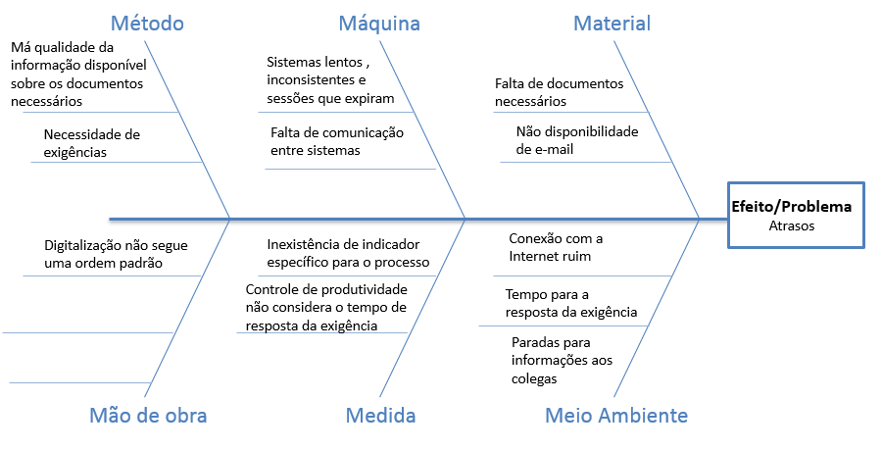
Fonte: Elaborada pelos autores.

Subprocesso Realizar Exigências Cabíveis
Este sub processo tem como objetivo elencar pendências e solicitar ou executar atividades para elucidar dúvidas, complementar informações e obter ou verificar documentos por meio da emissão de carta de exigência, emissão de pesquisa externa, emissão de ofício e justificação administrativa.
A fim de uma visão mais explicativa do processo a Figura 41 foi desenvolvida na ferramenta do SIPOC (SUPPLIER, INPUTS, PROCESS, OUTPUTS, CUSTOMERS), como um resumo do processo.

Figura 41 – Fluxo SIPOC para Realizar Exigências Cabíveis
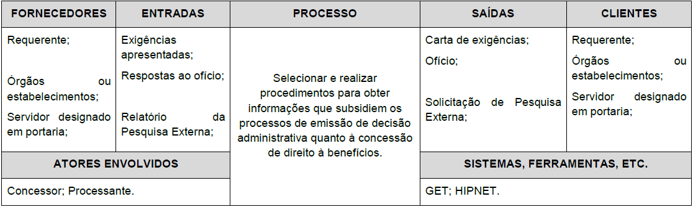
Fonte: Elaborada pelos autores.

A partir da validação executada do subprocesso de realizar exigências cabíveis que está presente em todos os tipos de benefícios, foi perceptível um alto nível de fidelização perante ao modelo proposto pela equipe de Brasília, com a ressalva de que atualmente é raro os casos em que é feito a pesquisa externa ou justificação administrativa devido ao INSS estar olhando mais para a parte de documentação como fonte para suas decisões.
O subprocesso é considerado o gargalo durante os outros procedimentos, devido ao tempo de espera que é criado entre uma parte de análise e outra ocasionado pela falta de informações necessárias para sequência do mesmo. Quando é constatado uma pendência é criado um intervalo de tempo até a resposta do requerente deixando então os processos de uma forma não otimizada e gerando retrabalho, o tempo que o processo fica esperando no sistema até ser aberto e os períodos de espera das exigências não agregam valor ao processo, a Figura 42 demonstra esse parecer:
Figura 42 – Ilustração dos momentos de espera nos processos do INSS.
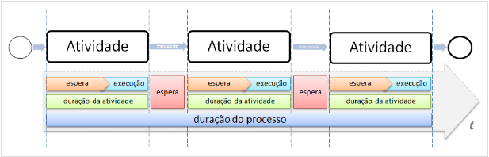
Fonte: Elaborada pelos Autores

Algumas observações constatadas do procedimento visando à melhoria seria ter um checklist padronizado para que os concessores saibam qual a documentação solicitar ao requerente em casa caso. O público da previdência conta com pessoas muito simples e uma grande parte sem escolaridade, com isso a carta que é enviada para resolver as pendências poderia ter uma linguagem mais simples e direta em que facilitaria essa comunicação.
As exigências cabíveis hoje podem ser feitas via e-mail quando o requerente o tem cadastrado ou pela maneira mais usada hoje que é o envio de carta. O envio de carta além de ser demorado, em algumas situações é encontrada dificuldades para chegar em alguns endereços e também não tem um controle de prazo exato, pois só começa a contar o prazo de 30 dias para a resposta quando a AR (Aviso de Recebimento) é notificada.
A Figura 43 representa o principal problema do processo e os fatores que o causam:
Figura 43 – Diagrama de causa-efeito realizar exigências cabíveis
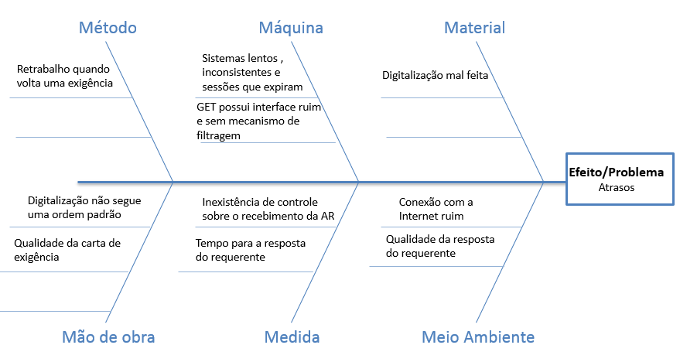
Fonte: Elaborada pelos Autores

Síndrome Talidomida
A fim de uma visão mais explicativa do processo a Figura 44 foi desenvolvida na ferramenta do SIPOC (SUPPLIER, INPUTS, PROCESS, OUTPUTS, CUSTOMERS), como um resumo do processo.
Figura 44 – Fluxo SIPOC para o processo Síndrome Talidomida
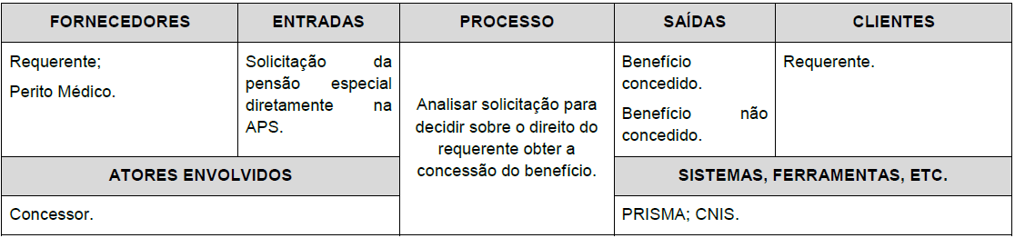
Fonte: Elaborada pelos Autores
O processo Síndrome Talidomida obteve um nível alto de fidelização no que diz respeito ao modelo de fluxograma proposto pela equipe de pesquisa de Brasília, mesmo o fluxograma sendo digital e a concessora ter trabalhado apenas com a concessão no meio físico (a lógica é a mesma e a sequência também). Observação importante: no dia da validação houve um grande imprevisto, e não era esse o processo que seria validado. Os pesquisadores tiveram que se adaptar e encontrar uma solução rapidamente, porém a qualidade da validação foi comprometida (por exemplo, não havia o fluxograma impresso e os pesquisadores não haviam estudado o processo anteriormente – medidas estas que eram comumente adotadas para garantir um nível satisfatório de qualidade). Além disso, claramente a concessora não estava nas melhores condições para passar as informações. Infelizmente não foi possível fazer novamente a validação, tampouco cronoanálise em momento posterior, pois o cronograma ficou apertado e a escolha foi dar prioridade para outros processos mais importantes. Cabe lembrar que este processo é muito raro e a concessora só tinha conhecido este benefício no processo físico.
Um dos gargalos do processo é o CNIS estar desatualizado, e atualizá-lo demanda um certo tempo do concessor. O fato dela fazer o processo de atendimento junto com a concessão do benefício simplifica demais as questões das exigências, afinal, se há a exigência, a mesma já é corrigida na hora diretamente com o requerente. Além disso, ela não usa o GET (sistema dos processos digitais).

Salário Família
Este processo tem como objetivo decidir sobre a concessão do benefício salário família através da análise de critérios sob a legislação existente. O salário-família é um valor pago ao empregado, inclusive o doméstico, e ao trabalhador avulso, de acordo com o número de filhos ou equiparados que possua. Filhos maiores de 14 anos não têm direito, exceto no caso dos inválidos (para quem não há limite de idade).
Para ter direito, o cidadão precisa enquadrar-se no limite máximo de renda estipulado pelo governo federal. A fim de uma visão mais explicativa do processo a Figura 45 foi desenvolvida na ferramenta do SIPOC (SUPPLIER, INPUTS, PROCESS, OUTPUTS, CUSTOMERS), como um resumo do processo.
Figura 45 - Fluxo SIPOC para o processo fim –Salário Família
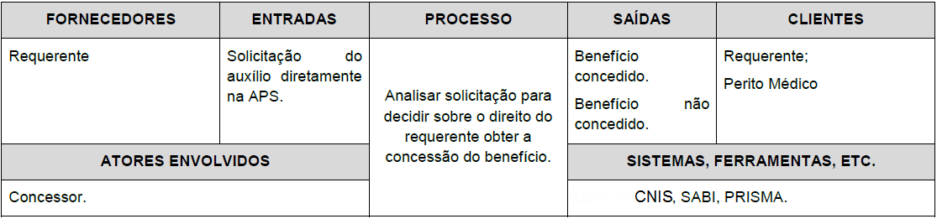
Fonte: Elaborada pelos Autores.

A partir da validação executada do Auxílio Reclusão foi perceptível um médio nível de fidelização perante ao modelo proposto pela equipe de Brasília, o fluxo segue a referência desde a verificação da documentação até a perícia médica. A diferença está que no modelo da equipe de Brasília o benefício de salário família tem uma etapa em que se realiza a avaliação social após a perícia médica caso o dependente for maior que 14 anos e constado a invalidez. Na validação do fluxo de Belo Horizonte a única etapa em que o dependente maior que 14 anos deve passar é a perícia médica, sem a necessidade de uma avaliação social.
Benefícios que estão atrasados devido a não atualização do requerente, no momento em que a atualização é feita deve-se pagar todas as parcelas atrasadas. A atualização do benefício deve ser feita duas vezes ao ano, em março com a declaração escolar e em novembro com o cartão de vacina.
Quando um dependente atinge a idade limite de direito ao benefício, como já existe um cadastro no sistema, automaticamente é cessado o benefício pelo fator da idade do dependente, sem a necessidade de uma ação manual. Uma dificuldade que também é encontrada no benefício é a fonte de dados para dar sequência à análise do processo, a falta desses dados vindos de documentações dificulta o processo, sendo necessário realizar exigências ao requerente, que é o maior gargalo encontrado. Como este é um benefício que é realizado direto no Guichê em frente ao requerente, se for necessária alguma informação, a comunicação direta facilita. Normalmente a perícia não é realizada no mesmo dia, se houver então exigências, é solicitado para o requerente trazer no dia da perícia médica.
Como melhoria para o processo, foi sugerido diminuir as datas de atualizações para uma vez no ano, a atualização sendo duas vezes acaba suspendendo o benefício por um tempo devido ao segurado atrasar a documentação, mas quando esta é apresentada, deve-se efetuar o pagamento das parcelas atrasadas dificultando o controle do INSS. Outra melhoria é tentar garantir que todas informações estejam presentes durante a análise do concessor, tais informações devem ser passadas ao requerente durante o agendamento. A Figura 46 detalham os fatores associados aos atrasos desse processo.
Figura 46 – Diagrama de causa-efeito Salário Família
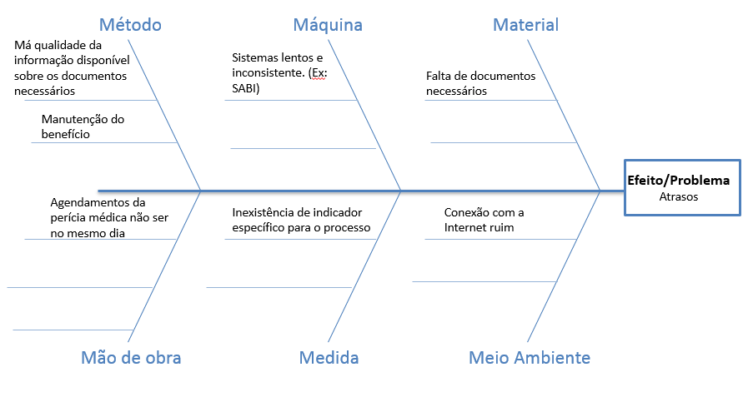
Fonte: Elaborada pelos Autores

Pecúlio Especial de Aposentados
A fim de uma visão mais explicativa do processo a Figura 47 foi desenvolvida na ferramenta do SIPOC (SUPPLIER, INPUTS, PROCESS, OUTPUTS, CUSTOMERS), como um resumo do processo.

Figura 47 - Fluxo SIPOC para o processo Pecúlio Especial de Aposentados
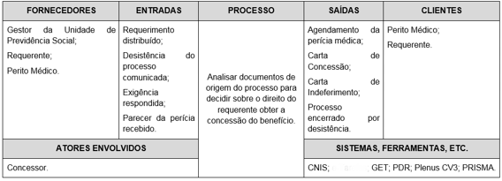
Fonte: Elaborada pelos Autores

O processo Pecúlio Especial de Aposentados obteve um nível médio de fidelização no que diz respeito ao modelo de fluxograma proposto pela equipe de pesquisa de Brasília. Duas importantes observações que devem ser feitas são que: Não houve cronometragem deste processo, apenas a validação, pelo fato do mesmo já estar quase extinto; E também a validação ter sido feita com uma concessora que tinha feito esse processo pela última vez em 2015, de tal modo que ela entrasse em dúvidas consigo mesma em vários momentos da validação por não lembrar detalhadamente de cada etapa. Na verdade não foi acrescentada nenhuma atividade nova, apenas a retirada de 5 das 22 totais presentes no fluxograma inicial. O principal motivo que o levou à categoria de média fidelização foi o fato de não haver a necessidade de perícia médica para dependentes inválidos.
Os principais gargalos no processo são: 1) o fato de ter que fazer a conversão das moedas nas relações de salário e informar no sistema do PRISMA. Como os salários são anteriores a julho de 1994, então geralmente o requerente precisa apresentar comprovantes; 2) São pouquíssimos os concessores que sabem trabalhar com o Pecúlio Especial de Aposentados, pelo fato dele ser raro e antigo; 3) Às vezes a empresa que o requerente trabalhou já fechou, e ele perde o direito ao benefício por não ter como provar determinado período de trabalho.
Apesar dos gargalos citados anteriormente, é um processo que não é complexo, segue uma sequência lógica coerente, porém apenas demanda muito tempo para analisar as documentações. O fator que mais leva às exigências administrativas é a falta de documentação completa por parte dos solicitantes.
Por ser um processo raro e ter a tendência de se extinguir nos próximos anos, não há melhorias relevantes que precisam ser feitas. O único ponto a ser ressaltado é um melhor trabalho da equipe do processo de atendimento para evitar exigências posteriores.

Auxílio Acidente sem Auxílio Doença Precedido
A fim de uma visão mais explicativa do processo a Figura 48 foi desenvolvida na ferramenta do SIPOC (SUPPLIER, INPUTS, PROCESS, OUTPUTS, CUSTOMERS), como um resumo do processo.
Figura 48 - Fluxo SIPOC para o processo Auxílio Doença Precedido
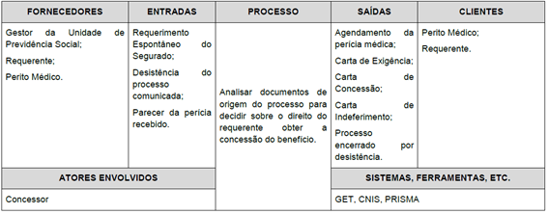
Fonte: Elaborada pelos Autores

No processo Auxílio Acidente Sem Auxílio Doença Precedido o nível de fidelização na validação ao modelo proposto pela equipe de Brasília foi alto. Todas as atividades são executadas na ordem proposta, com exceção da habilitação dos dados no sistema de benefício, uma vez que o sistema só é utilizado ao final do processo caso precise de atualização. Além disso, foi identificada apenas uma nova atividade que é solicitar por escrito a perícia ao médico e, quando há processo anterior disponível, ele encontra-se no SABI e não no GET.
O processo de Auxílio Acidente Sem Auxílio Doença Precedido é bastante raro, normalmente o Auxílio Acidente é precedido de um Auxílio Doença. Um segurado somente entraria nesse processo nos casos em que na época do acidente não solicitou o Auxílio Doença e, agora, por já estar curado não teria direito a ele, mas como apresenta sequela pode requerer o Auxílio Acidente Sem Auxílio Doença Precedido.
Por ser um processo que foi realizado uma única vez na agência visitada e há bastante tempo, os concessores que participaram da validação não souberam apontar os limites do processo que são passíveis de melhoria e o principal gargalo. O único fato relatado foi a falta de documentos necessários, como no processo de Auxílio Doença, que resultam em exigências e, consequentemente, atrasos no processo.

Pensão Alimentícia
A fim de uma visão mais explicativa do processo a Figura 49 foi desenvolvida na ferramenta do SIPOC (SUPPLIER, INPUTS, PROCESS, OUTPUTS, CUSTOMERS), como um resumo do processo.
Figura 49 - Fluxo SIPOC para o processo Pensão Alimentícia
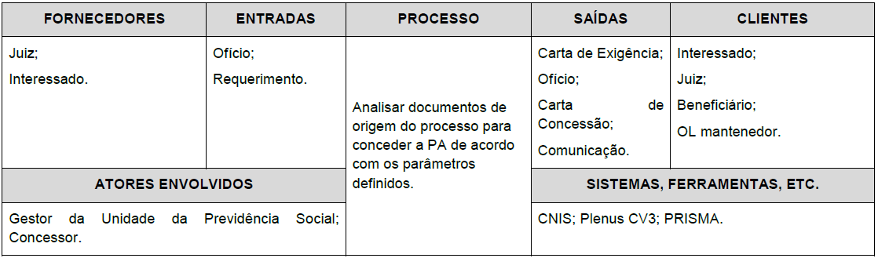
Fonte: Elaborada pelos Autores

No processo Pensão Alimentícia o nível de fidelização na validação ao modelo proposto pela equipe de Brasília foi alto, todas as atividades são executadas na ordem proposta e não foi identificada nenhuma nova atividade. O gargalo do processo é a documentação necessária. É muito comum o documento de origem do processo não conter a certidão de nascimento, para cadastro do dependente, e também o endereço. A procuradoria não informa ao requerente sobre esses documentos por desconhecimento da importância para a execução do processo no INSS. A falta da documentação necessária tem como consequência a necessidade de emissão de Carta de Exigência e o comparecimento do requerente à agência, gerando atrasos e prolongando o processo. A Figura 50 mostra em um diagrama causa-efeito esse problema e as causas relacionadas:
Figura 50 – Diagrama de causa-efeito Pensão Alimentícia
Fonte: Elaborada pelos autores
Portanto, o documento de origem do processo deve conter todos os dados que são essenciais para a implantação da Pensão Alimentícia pelo INSS, isso evita as exigências e aumenta a eficiência do processo.

Jogadores de Futebol
A fim de uma visão mais explicativa do processo a Figura 51 foi desenvolvida na ferramenta do SIPOC (SUPPLIER, INPUTS, PROCESS, OUTPUTS, CUSTOMERS), como um resumo do processo.

Figura 51 - Fluxo SIPOC para o processo Jogadores de Futebol
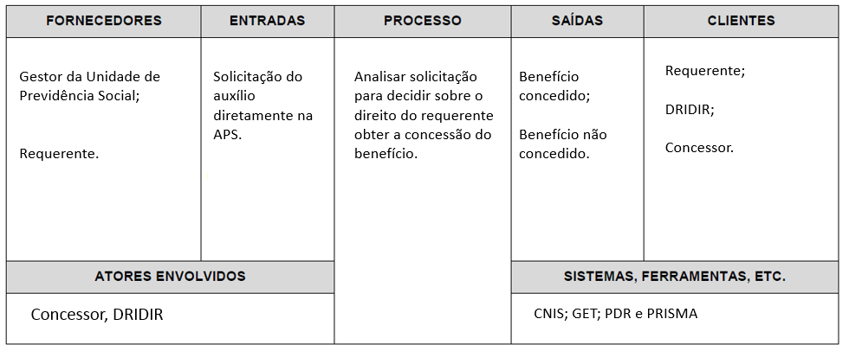
Fonte: Elaborada pelos Autores

No processo Auxílio Especial Mensal aos Jogadores de Futebol o nível de fidelização na validação ao modelo proposto pela equipe de Brasília foi médio, foram acrescentadas três novas atividades: Atualizar os dados no CNIS; Copiar arquivos do requerente disponíveis no GET para a máquina e; Concluir a tarefa no GET. Também houve a remoção da atividade Emitir despacho, pois o despacho é elaborado dentro da atividade Concluir a tarefa no GET ao final do processo.
O gargalo do processo é a documentação necessária. É comum o requerente levar apenas a carteira de atleta profissional. No entanto, o período da carteira muitas vezes não é o período real do contrato, pois nesse intervalo o atleta pode cessar o contrato ou ser transferido para outro clube. Para que o concessor analise o direito, o requerente precisa apresentar uma certidão emitida pela Federação Mineira de Futebol ou pela Confederação Brasileira de Futebol, quando o atleta é transferido para outro estado, informando o período verdadeiro dos contratos em cada clube.
A falta da documentação necessária tem como consequência a necessidade de emissão de Carta de Exigência e o comparecimento do requerente à agência, gerando atrasos e prolongando o processo. O requerente possui um prazo de 30 dias, podendo ser prorrogado por mais 30 dias, para apresentar as informações solicitadas. No entanto, demoram de 60 a 90 dias para conseguirem as informações referentes aos períodos de contrato nos clubes em que jogaram. Nesse caso, o concessor indefere o requerimento e o requerente precisa entrar com novo requerimento ou recurso.
As federações dos estados ou a própria Confederação Brasileira de Futebol deveriam atualizar o CNIS com os períodos corretos dos contratos em cada clube. Isso evitaria as exigências e reduziria o tempo do processo e os retrabalhos ou recursos, que acontecem em virtude do indeferimento por esgotamento do prazo para resposta da exigência.
É importante ressaltar que a certidão necessária para análise do direito pode ser emitida pelas federações de futebol de cada estado em que o requerente tenha jogado ou pela Confederação Brasileira de Futebol. Porém, quando é emitida pela Confederação Brasileira de Futebol é uma certidão única com os períodos de contrato de todos os clubes em que o requerente jogou, isso facilita a análise do concessor e também facilita a solicitação dessa informação pelo requerente, que precisa contatar apenas um local para emissão da certidão. A Figura 52 apresenta o principal problema do processo e os fatores que o causam:
Figura 52 – Diagrama de causa-efeito Auxílio Especial Mensal aos Jogadores de Futebol
Fonte: Elaborada pelos autores

RECOMENDAÇÕES E CONSIDERAÇÕES FINAIS
Esta seção apresenta as considerações finais sobre o trabalho, bem como suas limitações, sugestões para trabalhos futuros e contribuições da pesquisa. O objetivo geral desse estudo consistiu em: sistematizar os processos de concessão de benefício com seus respectivos tempos de atividades em Belo Horizonte. Constituíram seus objetivos específicos: validar e levantar melhorias de todos os processos fim solicitados por Brasília; realizar a cronoanálise desses processos; levantar os fatores que impactam implantação do INSS Digital; descrever os principais problemas verificados nos processos fim analisados; analisar a causa raiz desses principais problemas; e sugerir melhorias para esses problemas.
Este trabalho foi desenvolvido a partir da metodologia proposta pelo IBICT. Vale ressaltar que pequenos ajustes tiveram que ser realizados para se adequar ao contexto regional e conferir maior qualidade ao resultado esperado. Esses detalhes foram descritos em maior profundiade na seção de procedimentos metodológicos.
O trabalho realizado a partir de validações e cronoanálises apontou três grandes oportunidade de melhoria que deveriam ser estudados de forma a melhorar a eficiência sistêmica dos processo de concessão de benefícios:
- Baixa integração entre sistemas e legislações;
- Alta variabilidade no processo decisório dos concessores;
- Baixa eficiência de fluxo.
Em relação às limitações deste trabalho, primeiramente, segundo recomendação do IBICT, não se realizou a cronoanálise do “processo de atendimento”. Entretanto, como este processo se mostrou estratégico e intimamente relacionado à causa raiz do gargalo comumente presente na maioria dos processo fim analisados, recomenda-se que estudos posteriores concentrem em entender em profundidade seu funcionamento objetivando melhorar a qualidade dos dados de entrada e mitigar possíveis retrabalhos substanciados na forma de solicitação de exigências por parte dos concessores.
Outro ponto é que os estudos realizados focam na perspectiva dos concessores do INSS. A perspectiva do segurado não foi contemplada no estudo. Seria interessante, pois, que trabalhos futuros pudessem aprofundar o tema de forma a enriquecer o estudo. Por exemplo, Oliveira (2013) realizou um estudo em Belo Horizonte a partir da perspectiva do segurado para o Benefício de Prestação Continuada. Nesse estudo a autora chegou à conclusão que o BPC é um benefício pouco divulgado em relação a outros programas governamentais como o programa Bolsa Família. Essa autora conclui que o “grau de procura pelo requerimento desse benefício pode estar aquém do que seja devido” (Oliveira, 2013, p. 138). Isso reforça a importância de que esse projeto sirva de input para ações que objetivem aumentar a eficiência de fluxo, trazendo benefício para o segurado, o INSS e os concessores.
Um ponto que também deve ser considerado é que apesar de as atividades relacionadas ao subprocesso “realizar exigências cabíveis” serem basicamente as mesmas em todos os processos fim, seu tempo pode divergir dependendo do processo e da quantidade e qualidade dos documentos necessários. Logo, aconselha-se que a análise do subprocesso “realizar exigências cabíveis” seja realizada de forma independente por processo.
Outra limitação desse trabalho foi o tempo reduzido para a coleta de dados. Durante a execução desse trabalho foram constatadas diferentes realidades de concessão tanto entre agências quanto entre concessores. Objetivando, pois, reduzir o enviesamento dos dados coletados e enrobustecer a qualidade do trabalho, dever-se-ia coletar mais dados tanto de validação quanto de cronoanálise em diferentes agências e concessores de Belo Horizonte.
A implantação do INSS Digital deve ser marcada por mudanças de pelo menos três paradigmas gerenciais:
- Analista Especialista X Analista Generalista – Uma das observações constantes durante as visitas às agências foi a de que, ao longo do tempo, alguns analistas acabaram se especializando num determinado tipo de processo específico. Desse modo, era bastante comum ouvir depoimentos do tipo: O servidor “fulano” só mexe com este tipo de processo na nossa agência. Na perspectiva dos pólos, será preciso avaliar se tal especialização favorecerá ou comprometerá a produtividade global. A hipótese é a de um analista generalista tende a ser mais almejado;
- Gerenciador de Horários X Gerenciador de Metas – Com o futuro estabelecimento de metas de produtividade para analistas e agências, os gerentes das APS’s, muito provavelmente, terão uma mudança no foco de seu gerenciamento. Ao contrário do contexto atual, em que cobram os analistas o cumprimento de horários, eles serão demandados a conduzir suas equipes ao cumprimento de metas de produtividade. Este novo contexto certamente exigirá uma maior qualificação dos gerentes sobre liderança e motivação para os gerentes de pólo e agência;
- Atendimento humanizado X Serviço de Protocolo – Diferentes perspectivas de governos poderão implicar em diferentes filosofias para o atendimento nas agências do INSS. Se governos de esquerdas, em detrimento da eficiência, tendem a priorizar um atendimento mais acolhedor e humanizado ao cidadão nas agências da previdência social, governos de direita poderão ser mais favoráveis e apoiadores ao processo de digitalização dos serviços;
Como mencionado na revisão bibliográfica, a produtividade na prestação de serviço digital tem relação direta com a qualidade e quantidade de dispositivos de informática disponíveis aos servidores para a realização do trabalho. Durante o trabalho, notou-se, por exemplo, a existência de longas filas de espera diante dois scanners em algumas APS. Neste sentido, o processo de digitalização pressupõe investimentos significativos e constantes na aquisição desse e outros dispositivos. A indisponibilidade de tais recursos poderá comprometer o processo de mudança institucional.
A qualidade das informações nas bases cadastrais dos órgãos públicos governamentais e a integração de tais bases também representam fatores condicionantes ao sucesso na prestação de serviços digitais pelo INSS. Sem informação disponível e atualizada, retrabalhos pelas exigências tendem a ser constantes dificultando o alcance de metas institucionais.
No decorrer da coleta dos dados desta pesquisa, gestores das APS’s manifestaram que um expressivo número de servidores analistas está prestes a se aposentar no INSS. Se tal informação for verdadeira, o aspecto motivacional e a qualificação técnica deste grupo de servidores diante do processo de mudança tende a serem variáveis importantes de monitoramento.
Finalmente, espera-se que este trabalho seja apenas um ponto de partida para muitos outros, tanto na academia quanto na prática, que busquem um foco na eficiência de fluxo e, concomitantemente, favoreça tanto o INSS quanto os concessores e os segurados, apesar dos tantos desafios que o futuro reserva.

REFERÊNCIAS BIBLIOGRÁFICAS
BARNES, Ralph Mosser. Estudo de movimentos e de tempos: projeto e medida do trabalho. São Paulo: E. Blücher, 1977.
BRYSON, John M.; CROSBY, Barbara C.; BLOOMBERG, Laura. Public value governance: Moving beyond traditional public administration and the new public management. Public Administration Review, v. 74, n. 4, p. 445-456, 2014.
BUCKLEY, Joan. E-service quality and the public sector. Managing Service Quality: An International Journal, v. 13, n. 6, p. 453-462, 2003.
CHEUNG, A. B. (2002). Modernizing Public Healthcare Governance in Hong Kong: A Case Study of Professional Power in the New Public Management. Public Management Review, 4(3), 343–365.
DURST, S. L.; Newell, C. (1999). Better, Faster, Stronger Government Reinvention in the 1990s. The American Review of Public Administration, 29(1), 61-76. doi:10.1177/02750749922064274
ELIAS, B. C. F. A gestão da informação e o uso de tecnologias inovadoras no processo de contagem de tempo dos servidores públicos do estado de minas gerais. Em mografia – Fundação João Pinheiro, 2018.
HELBIG, Natalie; GIL-GARCÍA, J. Ramón; FERRO, Enrico. Understanding the complexity of electronic government: Implications from the digital divide literature. Government Information Quarterly, v. 26, n. 1, p. 89-97, 2009.
JOHNSEN, Åge. What does 25 years of experience tell us about the state of performance measurement in public policy and management?. Public Money and Management, v. 25, n. 1, p. 9-17, 2005.
JOHNSTON, Robert et al. Administração de operações de serviço. Editora Atlas S.A., São Paulo, 2002.
KETTL, D. (2007). A Revolução Global: reforma da Administração do Setor Público. Reforma do Estado e Administração Pública Gerencial (7th ed., p. 316). Rio de Janeiro: FGV Editora
MODIG, N.; ÅHLSTRÖM, P. This is Lean: Resolving the Efficiency Paradox. Stockholm: Rheologica Publishing, 2015.
NIEBEL, B. W.; FREIVALDS, A. Methods, standards, and work design. Boston: WCB/McGraw-Hill, 2007.
OLIVEIRA, A. C. Estratégias de comunicação do Benefício de Prestação Continuada: o caso de Belo Horizonte. Em dissertação – Fundação João Pinheiro, 2013.
VAN DEURSEN, Alexander JAM; VAN DIJK, Jan AGM. Improving digital skills for the use of online public information and services. Government Information Quarterly, v. 26, n. 2, p. 333-340, 2009.
VOSS, Chris. Trusting the Internet: Developing an eservice strategy. Institute of Customer Service, Colchester: 2004.

ANEXOS

Anexo 1: questionário ampliado de análise de melhorias

- Quais fatores críticos ou requisitos das entradas do processo devem ser atendidos? E das saídas?

- Normalmente os requisitos de entradas estão explícitos no Manual ODM. Neste caso, basta identificar tais requisitos antes da reunião e durante o encontro, ler e confirmar com os servidores se eles procedem.
- Podemos explicar para o servidor, que “requisito de entrada” é tudo aquilo que é necessário para realizar o processo com sucesso (e.g. rapidez, satisfação do cidadão).
- Requisito de saída é aquilo que se espera do trabalho realizado no processo. Ou também, aquilo que deve ser entregue, inclusive em termos de metas de processamento.

2. Quais os limites do processo que podem ser alvos de melhoria? O quê é fora do escopo.
Perguntado de outra forma:
2.1 O quê ocorre antes do início de sua análise que precisa ser melhorado?
- Que tipo de documento é mais comum faltar na análise deste benefício?
2.2 O quê ocorre depois do término de sua análise que precisa ser melhorado?
2.3 O que você executa durante o processo e que entende que não deveria fazer?

3. O quê funciona bem no processo?
Perguntado de outra forma:
- O que deve mantido neste processo?
- Você se satisfeito com qual atividade ou com qual momento desse processo?
- Onde normalmente não ocorrem falhas ou retrabalho?

4. Quais atividades agregam valor para o cliente? Quais atividades agregam valor para o negócio (são necessárias para o desenvolvimento do processo)? Quais atividades não geram nenhum valor?
Quais atividades que previnem retrabalho ou evitam perda de tempo?
Quais das atividades do fluxo você reconhece como válidas para o requerente? Porquê?
Quais atividades, quando realizadas, podem deixar o requerente mais satisfeito?
- A Qualidade da redação da carta de exigência pode permitir maior vantagem no cálculo do benefício?
  - Se sim, como se faz uma boa carta de exigências? Há templates?
Quais das atividades do fluxo permitem evitar fraudes ou falhas?

5. Quais são os problemas conhecidos e gargalos do processo? Qual sua consequência?
Em quais etapas do processo é comum haver atrasos ou se gastar mais tempo? Porquê?
Que tipo de engano/erro/falha o requerente normalmente mais incorre neste processo?
É comum vocês ligarem para o requerente a fim de esclarecer dúvidas?
Melhorar a comunicação com o requerente agrega valor ao processo?

6. Quais são as melhorias mais significativas que podem ser feitas no processo?
Se você pudesse tomar decisões para reduzir o tempo total de análise de concessão deste benefício sem comprometer a lei, o que faria?
Você se sente insatisfeito com qual atividade ou momento do processo?
Como podemos prevenir análise inconclusiva?
Você tem alguma sugestão para reduzir o prazo de concessão deste processo?

7. Existem modelos de referência, práticas do setor ou padrões de benchmarking conhecidos? Existem melhores práticas que possam ser incluídas?
Você conhece alguma APS onde este processo tem sido executado de uma maneira melhor?

8. Como e por quem o processo é monitorado? Quais as dimensões de indicadores são utilizadas (qualidade, conformidade, prazo, capacidade, produtividade, custo, flexibilidade)? Que informação é utilizada para a medição?
Quem (cargo) controla os resultados desse processo e como ele faz isto?
Há indicadores de desempenho que são cobrados do concessor?
Há metas estabelecidas? Se sim, quais são os resultados alcançados recentemente;
Ainda se sim, há funcionários e agências que podem ser tidas como benchmark?
O que é feito com base nas medições?

9. Com quais legislações, normas ou regras o processo deve ser conforme?
Normalmente o Manual ODM já traz a relação das normas, memorandos e leis que orientam a análise do processo. Basta neste faço fazer uma leitura para identificação dos mesmos e fazer um check list com os servidores.

10. Quais os sistemas envolvidos? Quais suas restrições e oportunidades?
Liste todos os softwares descritos na ODM e faça um check list se são ou não usados, como no exemplo abaixo.
Software / Sistema | Funciona bem? |  | Se não, quais as oportunidades de melhoria? | O que o software não permite realizar?
 | ( ) Sim | ( ) Não
PRISMA | ( ) Sim | ( ) Não
GET | ( ) Sim | ( ) Não
PLENUS | ( ) Sim | ( ) Não
PDR | ( ) Sim | ( ) Não
Outros... | ( ) Sim | ( ) Não

